TRƯỜNG ĐẠI HỌC TRÀ VINH
TRƯỜNG KỸ THUẬT VÀ CÔNG NGHỆ
KHOA CÔNG NGHỆ THÔNG TIN


ĐỒ ÁN CƠ SỞ NGÀNH
HỌC KỲ I, NĂM HỌC 2025-2026
Phát triển website bán dụng cụ học tập hướng đến trải nghiệm
người dùng bằng JavaScript

Giảng viên hướng dẫn:  ThS. Nguyễn Khắc Quốc | Sinh viên thực hiện:  Họ tên: Phan Huỳnh Phúc  MSSV: 110123159  Lớp: DA23TTD

Vĩnh Long, tháng 01 năm 2026
TRƯỜNG ĐẠI HỌC TRÀ VINH
TRƯỜNG KỸ THUẬT VÀ CÔNG NGHỆ
KHOA CÔNG NGHỆ THÔNG TIN


ĐỒ ÁN CƠ SỞ NGÀNH
HỌC KỲ I, NĂM HỌC 2025-2026
Phát triển website bán dụng cụ học tập hướng đến trải nghiệm
người dùng bằng JavaScript

Giảng viên hướng dẫn:  ThS. Nguyễn Khắc Quốc | Sinh viên thực hiện:  Họ tên: Phan Huỳnh Phúc  MSSV: 110123159  Lớp: DA23TTD

Vĩnh Long, tháng 01 năm 2026

Trang nhận xét của giảng viên hướng dẫn

Vĩnh Long, ngày … tháng … năm 2026
Giảng viên hướng dẫn
(Ký tên và ghi rõ họ tên)

Trang nhận xét của thành viên hội đồng

Vĩnh Long, ngày … tháng … năm 2026
Thành viên hội đồng
(Ký tên và ghi rõ họ tên)

LỜI CẢM ƠN
Để hoàn thành tốt bài báo cáo này, trước hết em xin cảm ơn đến quý thầy cô giáo trong khoa Kỹ Thuật và Công Nghệ của Trường Đại Học Trà Vinh em xin cảm ơn đến ban lãnh đạo nhà trường đã tạo mọi điều kiện tốt nhất để em có cơ hội được trình bày và thể hiện ý tưởng của mình, từ đó áp dụng kiến thức, kỹ năng của mình để đưa ý tưởng ấy thành sản phẩm thực tế có thể áp dụng trong đời sống.
Em xin đặc biệt cảm ơn thầy Nguyễn Khắc Quốc đã luôn nhiệt tình hỗ trợ, góp ý và tạo điều kiện thuận lợi để em hoàn thành đồ án đúng tiến độ. Những nhận xét và hướng dẫn của thầy đã giúp em hiểu sâu hơn về vấn đề, rèn luyện kỹ năng phân tích và giải quyết bài toán thực tế.
Đồng thời trau dồi cho em kỹ năng học tập năng động và sáng tạo, rèn luyện tư duy cũng như khả năng lập trình, cải thiện kỹ năng làm việc nhóm. Giúp cho em trau dồi đươc nhiều bài học mới, được tìm hiểu nhiều ngôn ngữ lập trình. Giảng viên hướng dẫn đã luôn theo sát từng giai đoạn và có những lời chỉ dẫn kịp thời để em có thể hoàn thành một website hoàn chỉnh và đúng với yêu cầu.

MỤC LỤC

Trang nhận xét của giảng viên hướng dẫn i

Trang nhận xét của thành viên hội đồng ii

LỜI CẢM ƠN iii

MỤC LỤC iv

DANH MỤC HÌNH ẢNH vi

DANH MỤC BẢNG BIỂU viii

Tóm tắt đồ án ix

MỞ ĐẦU 1

CHƯƠNG 1. TỔNG QUAN 3

CHƯƠNG 2. NGHIÊN CỨU LÝ THUYẾT 4
2.1 Tổng quan về thiết kế giao diện web 4
2.1.1 Tổng quan HTML 4
2.1.2 Tổng quan về CSS 7
2.1.3 Tổng quan về JavaScript 8
2.2 C# và ASP.NET 10
2.2.1 Tổng quan về C# 10
2.2.2 Tổng quan về .NET Framework 12
2.2.3 Tổng quan về ASP.NET 14
2.3 Entity Framework 16
2.4 LocalStorage API 16
2.4.1 Kiến trúc Single Page Application (SPA) 17
2.5 Font Awesome 17
2.6 Phần mềm Visual Studio Community 17
2.6.1 Giới thiệu Visual Studio Community 17
2.6.2 Các tính năng nổi bật của Visual Studio Community 18

CHƯƠNG 3. HIỆN THỰC HÓA NGHIÊN CỨU 20
3.1 Mô tả bài toán 20
3.2 Đặc tả bài toán 20
3.3 Thiết kế dữ liệu 21
3.3.1 Mô hình dữ liệu mức quan niệm 21
3.3.2 Mô hình dữ liệu mức logic 22

CHƯƠNG 4. KẾT QUẢ NGHIÊN CỨU 31
4.1 Giao diện và chức năng của website 31
4.1.1 Giao diện người dùng và chức năng 31
4.1.2 Giao diện quản trị và chức năng 37

CHƯƠNG 5. KẾT LUẬN VÀ HƯỚNG PHÁT TRIỂN 42
5.1 Kết luận 42
5.1.1 . Kết quả đạt được 42
5.1.2 Hạn chế 43
5.2 Hướng phát triển 44

TÀI LIỆU THAM KHẢO 45

PHỤ LỤC (Nếu có) 46

DANH MỤC HÌNH ẢNH
Hình 2.1 Visual Studio Community 17
Hình 3.1 mô hình dữ liệu mức quan niệm 21
Hình 3.2 Mô hình dữ liệu mức logic 22
Hình 3.3 Sơ đồ mối quan hệ giữa các bảng 28
Hình 3.4 Sơ đồ use case người dùng 28
Hình 3.5 Sơ đồ use case người dùng 29
Hình 4.1 Giao diện banner và thanh điều hướng trang chủ 31
Hình 4.2 Giao diện danh mục sản phẩm trang chủ 31
Hình 4.3 Giao diện sản phẩm khuyến mãi bán chạy ở trang chủ 32
Hình 4.4 Giao diện & đánh giá phản hồi ở trang chủ 32
Hình 4.5 Giao diện footer của trang web 33
Hình 4.6 Giao diện trang giới thiệu 33
Hình 4.7 giao diện trang tin tức 33
Hình 4.8 giao diện trang khuyến mãi 34
Hình 4.9 Giao diện trang sản phẩm 34
Hình 4.10 Giao diện trang chi tiết sản phẩm 35
Hình 4.11 Giao diện giỏ hàng 35
Hình 4.12 Giao diện trang thanh toán 36
Hình 4.13 Giao diện trang liên hệ 36
Hình 4.15 Giao diện trang đăng nhập của quản trị viên 37
Hình 4.16 Giao diện trang chủ của quản trị viên 38
Hình 4.17 Giao diện trang quản lý sản phẩm 38
Hình 4.18 Giao diện trang chỉnh sửa sản phẩm 39
Hình 4.19 Giao diện trang thêm mới sản phẩm 39
Hình 4.20 Giao diện trang quản lý đơn hàng 39
Hình 4.22 Giao diện quản lý thông điệp khuyến mãi 40
Hình 4.23 Giao diện quản lý phản hồi/đánh giá 40
Hình 4.24 Giao diện thêm bài viết 41
Hình 4.25 Giao diện thao tác lên danh sách bài viết đã đăng 41

DANH MỤC BẢNG BIỂU
Bảng 3.1 Bảng sản phẩm(Product) 23
Bảng 3.2 Bảng đơn hàng(Oder) 24
Bảng 3.3 Bảng chi tiết đơn hàng (OrderDetail) 24
Bảng 3.4 Bảng danh mục sản phẩm(ProductCategory) 25
Bảng 3.5 Bảng đánh giá(Review) 25
Bảng 3.6 Bảng danh mục(Category) 26
Bảng 3.7 Bảng bài viết(Posts) 26
Bảng 3.9 Bảng tin tức(News) 27

Tóm tắt đồ án
Vấn đề nghiên cứu:
• Với sự phát triển của giáo dục và nhu cầu học tập ngày càng cao, thị trường dụng cụ học tập và văn phòng phẩm tại Việt Nam đang tăng trưởng mạnh mẽ. Tuy nhiên, các nền tảng thương mại điện tử chuyên biệt cho lĩnh vực này còn hạn chế cả về số lượng và chất lượng.
• Khách hàng (học sinh, sinh viên, phụ huynh) thường gặp khó khăn trong việc tìm kiếm sản phẩm phù hợp, so sánh giá cả, và đảm bảo chất lượng sản phẩm.
• Đề tài tập trung xây dựng một website bán dụng cụ học tập hiện đại, thân thiện với người dùng, và có khả năng hỗ trợ tốt trong giao dịch trực tuyến.
Hướng tiếp cận:
• Sử dụng công nghệ HTML5, CSS3 và JavaScript ES6+ để xây dựng giao diện người dùng thân thiện và linh hoạt.
• Áp dụng kiến trúc Single Page Application (SPA) giúp tăng trải nghiệm người dùng, chuyển trang mượt mà không cần tải lại.
• Xây dựng Backend API với ASP.NET Core Web API và Entity Framework Core.
• Sử dụng cơ sở dữ liệu SQLite để lưu trữ dữ liệu sản phẩm, người dùng, đơn hàng.
• Sử dụng LocalStorage API để lưu trữ dữ liệu tạm thời phía client.
Cách giải quyết vấn đề:
Phân tích yêu cầu người dùng: Khảo sát để xác định các tính năng cần thiết như hiển thị danh mục sản phẩm, tìm kiếm, lọc sản phẩm, quản lý giỏ hàng, và hỗ trợ đăng ký/đăng nhập.
Thiết kế giao diện: Xây dựng giao diện responsive với CSS Grid và Flexbox, đảm bảo hiển thị tốt trên desktop, tablet và mobile.
Quản lý sản phẩm: Hiển thị 22 sản phẩm với đầy đủ thông tin (tên, giá, hình ảnh, mô tả, thương hiệu, tồn kho).
Tìm kiếm và lọc: Cho phép người dùng tìm kiếm theo tên, danh mục, thương hiệu và lọc theo 3 danh mục.
Giỏ hàng và thanh toán: Thêm/xóa sản phẩm, tính tổng tiền, nhập thông tin giao hàng.
Quản lý tài khoản: Đăng ký, đăng nhập người dùng và admin.
Đánh giá sản phẩm: Gửi và hiển thị đánh giá với rating 1 đến 5 sao.
Kết quả đạt được:
• Website được xây dựng hoàn thiện với 22 sản phẩm thuộc 3 danh mục: Bút viết, Vở/Sổ, Dụng cụ học tập.
• Giao diện đẹp mắt, thân thiện với người dùng, responsive trên nhiều thiết bị.
• Hệ thống quản lý sản phẩm, giỏ hàng, tài khoản hoạt động ổn định.
• Tốc độ tải trang nhanh do không cần kết nối server.

MỞ ĐẦU
Lý do chọn đề tài
Ngày nay, việc học tập ngày càng được chú trọng và đầu tư. Nhu cầu mua sắm các sản phẩm dụng cụ học tập như bút viết, vở, sổ tay, balo, máy tính và các vật dụng văn phòng phẩm ngày càng tăng cao. Tuy nhiên, thị trường trực tuyến tại Việt Nam chưa có nhiều nền tảng chuyên biệt cung cấp các sản phẩm này một cách thuận tiện và hiện đại. Với sự phát triển mạnh mẽ của công nghệ web, việc nghiên cứu và áp dụng HTML5, CSS3, JavaScript để xây dựng một website bán dụng cụ học tập là một hướng đi tiềm năng nhằm đáp ứng nhu cầu thực tế.
Mục đích nghiên cứu
• Tìm hiểu cách áp dụng công nghệ HTML5, CSS3, JavaScript vào xây dựng một website thương mại điện tử.
• Phát triển một nền tảng mua sắm trực tuyến chuyên biệt dành cho dụng cụ học tập, giúp người dùng dễ dàng tìm kiếm, lựa chọn và mua sắm các sản phẩm phù hợp.
• Cải thiện trải nghiệm người dùng thông qua giao diện thân thiện, tính năng tìm kiếm nhanh, và thiết kế responsive.
Đối tượng nghiên cứu
• Công nghệ HTML5 và các thẻ semantic để xây dựng cấu trúc trang web.
• Công nghệ CSS3 với Flexbox, Grid Layout, Media Queries để thiết kế giao diện responsive.
• Ngôn ngữ JavaScript ES6+ để xử lý logic và tương tác người dùng.
• ASP.NET Core Web API để xây dựng Backend API.
• Entity Framework Core để tương tác với cơ sở dữ liệu.
• Cơ sở dữ liệu SQLite để lưu trữ dữ liệu.
• Kiến trúc Single Page Application (SPA) để tạo trải nghiệm mượt mà.

Phạm vi nghiên cứu
• Tập trung vào việc xây dựng website bán dụng cụ học tập hướng đến trải nghiệm người dùng.
• Nghiên cứu và triển khai các tính năng cơ bản: xem sản phẩm, tìm kiếm, lọc, giỏ hàng, thanh toán, đăng nhập, quản trị. Thiết kế giao diện responsive cho desktop, tablet và mobile.
• Thử nghiệm và tối ưu hóa hiệu năng của website trên các trình duyệt khác nhau.

TỔNG QUAN
Dụng cụ học tập là một trong những mặt hàng ngày càng được nhiều người kinh doanh lựa chọn do nhu cầu học tập và làm việc ngày càng tăng cao. Không chỉ đơn thuần là những món đồ hỗ trợ, dụng cụ học tập còn thể hiện sự quan tâm đến chất lượng học tập và phong cách của người sử dụng. Các sản phẩm như bút viết, vở, sổ tay, balo, máy tính hay các dụng cụ văn phòng phẩm không chỉ đáp ứng nhu cầu cơ bản mà còn giúp tăng hiệu quả học tập và làm việc.

Với sự phát triển của công nghệ và hình thức kinh doanh trực tuyến, việc bán dụng cụ học tập qua các nền tảng online đang trở thành một xu hướng phổ biến. Kinh doanh trực tuyến mang lại nhiều lợi thế như thao tác nhanh gọn, đặt hàng ở bất kỳ đâu, bất kỳ lúc nào, tiết kiệm thời gian và chi phí. Hơn nữa, hình thức này không đòi hỏi vốn đầu tư lớn nhưng vẫn đảm bảo hiệu quả kinh doanh cao.

Xây dựng một Website bán dụng cụ học tập với đầy đủ chức năng là một giải pháp lý tưởng để tiếp cận khách hàng và tăng doanh thu. Website sẽ cung cấp các chức năng cơ bản như xem, thêm, xóa, sửa sản phẩm dành cho nhà kinh doanh. Đối với khách hàng, website sẽ cho phép họ xem các sản phẩm, đặt hàng và nhận được đầy đủ thông tin qua hình ảnh, mô tả, giá cả cũng như đánh giá từ những người dùng khác.

NGHIÊN CỨU LÝ THUYẾT

Tổng quan về thiết kế giao diện web

Tổng quan HTML

Giới thiệu ngôn ngữ HTML
HTML (Hypertext Markup Language ngôn ngữ đánh dấu siêu văn bản) là ngôn ngữ được sử dụng để tạo và định dạng cấu trúc các thành phần trong trang web. Trang mã nguồn HTML là một tệp văn bản gồm các ký tự ASCII, chúng có thể được tạo ra từ bất kì trình soạn thảo nào. Các tệp mã nguồn này có phần mở rộng là ".htm" hoặc ".html".

Cấu trúc của các thành phần HTML
Các cặp thẻ HTML thường gồm thẻ mở và thẻ đóng, 2 thẻ này có cấu trúc gần giống nhau:
<tên thẻ> Nội dung </tên thẻ>
Trong thẻ mở có thể có thêm tham số đặt phía sau tên thẻ, dữ liệu cần hiển thị nằm trong cặp thẻ mở và thẻ đóng. Tuy nhiên có một số thẻ đặc biệt sẽ không có thẻ đóng. Người soạn thảo có thể đặt các thẻ này lồng vào nhau.

Cấu trúc trang HTML
Cấu trúc trang HTML gồm 3 phần:
<!DOCTYPE html>
<html>
<head>
<title>Tiêu đề của trang sẽ nằm ở đây</title>
</head>
<body>
Nội dung của trang sẽ nằm ở đây
</body>
</html>
Phần khai báo loại chương trình: xuất hiện ở đầu trên cùng của file HTML, dùng để thông báo cho trình duyệt biết người dùng đang sử dụng phiên bản HTML nào. Ví dụ như thẻ khai báo <!DOCTYPE html> dùng để khai báo cho chuẩn HTML5.
Phần khai báo ban đầu: chứa tiêu đề trang web và các khai báo về bảng mã chữ cái, từ khóa tìm kiếm, …. Phần này được đặt giữa cặp thẻ <head></head>.
Phần chứa và hiển thị nội dung của trang web: đây là phần sẽ chứa các nội dung hiển thị trên màn hình khi người dùng truy cập vào trang web. Phần này được đặt giữa cặp thẻ <body></body>.
Phần khai báo ban đầu ,phần chứa và hiển thị nội dung lại được đặt trong một cặp thẻ nữa là <html></html>. Cặp thẻ này báo cho chương trình dịch biết điểm bắt đầu và kết thúc của trang HTML.

Một số quy tắc khi soạn thảo mã nguồn HTML
Nhiều dấu cách liền nhau cũng chỉ có tác dụng như một dấu cách, người soạn thảo phải sử dụng thẻ để thể hiện các dấu cách liền nhau. Tên các thẻ trong HTML không phân biệt chữ thường và chữ hoa. Có thể chèn bình luận, chú thích, … vào trang mã nguồn HTML bằng cách đặt nội dung giữa cặp dấu chú thích <!-- và -->. Chương trình dịch sẽ bỏ qua nội dung nằm giữa cặp dấu chú thích này.

Định dạng nội dung: Các thẻ phân chia nội dung cụ thể trong phần body: phần <header> thường hiển thị ở đầu trang web, thường chứa các nội dung như logo của trang web và thanh điều hướng. Phần <main> là phần hiển thị nội dung chính của trang web. Phần <footer> thường được đặt ở cuối trang web, chứa các thông tin như bản quyền, phương thức liên lạc, liên kết mạng xã hội, ….
Đường dẫn: Trong HTML, thẻ <a> được dùng để hiển thị đường dẫn
<a href=”link liên kết”>nội dung liên kết </a>

Thuộc tính href: chứa đường dẫn đến một trang web hoặc nội dung siêu văn bản. Đường dẫn trong thuộc tính có thể là đường dẫn cụ thể đến một trang web trên Internet hoặc đường dẫn đến tài nguyên trong nội bộ của website. Thêm hình ảnh: Thẻ <img> là một thẻ đóng, nó chỉ hiển thị hình ảnh được cung cấp trong liên kết hoặc nội dung thay thế khi không thể tải được ảnh.
<img src = “. . .’’ alt = “. . .” >
Thuộc tính src chứa đường dẫn đến hình ảnh cần hiển thị, thuộc tính alt chứa nội dung hiển thị thay thế khi trình duyệt không thể tải được hình ảnh. Có thể sử dụng thuộc tính width để thay đổi chiều ngang và height để thay đổi chiều dọc ảnh.

Giao diện cần sử dụng thống nhất về màu sắc, kiểu chữ, biểu tượng và bố cục. Tính nhất quán giúp người dùng dễ ghi nhớ và giảm thời gian làm quen với hệ thống.

Các thẻ HTML được sử dụng trong website
Thẻ cấu trúc trang:
• `<header>` • Phần đầu trang, chứa logo và menu điều hướng
• `<nav>` • Menu điều hướng chính của website
• `<main>` • Nội dung chính của trang
• `<section>` • Các phần nội dung (trang chủ, sản phẩm, giỏ hàng, đăng nhập, admin)
• `<footer>` • Phần cuối trang chứa thông tin liên hệ
Thẻ hiển thị nội dung:
• `<div>` • Khối chứa nội dung, dùng để nhóm các phần tử
• `<span>` • Đoạn văn bản inline
• `<img>` • Hiển thị hình ảnh sản phẩm và banner
• `<a>` • Liên kết điều hướng giữa các trang
• `<button>` • Nút bấm (Thêm giỏ, Mua ngay, Đăng nhập...)
• `<ul>`, `<li>` • Danh sách menu và danh sách sản phẩm trong giỏ hàng
Thẻ form:
• `<form>` • Form đăng nhập, đăng ký, thanh toán, đánh giá
• `<input>` • Ô nhập liệu với các type: text, password, email, tel, number
• `<select>`, `<option>` • Dropdown chọn phương thức thanh toán, danh mục
• `<textarea>` • Ô nhập ghi chú đơn hàng, nội dung đánh giá

Tổng quan về CSS

Giới thiệu ngôn ngữ CSS
CSS (Cascading Style Sheet) là một ngôn ngữ thiết kế đơn giản, được sử dụng để tìm và định dạng lại các phần tử tạo ra bởi ngôn ngữ đánh dấu (như HTML). Hay nói khác đi, CSS được sử dụng để tạo ra phong cách hiển thị trang web. Phương thức hoạt động của CSS là nó dựa vào các vùng chọn (có thể là thẻ HTML, tên ID, class, …) để thay đổi các thuộc tính hiển thị của các phần tử trên vùng chọn đó.

Chức năng của CSS
CSS cho phép các người lập trình web quản lý được hầu hết các thuộc tính của các thành phần có trong HTML. Các tính năng có trong CSS:
- Đặt màu, màu nền cho một đoạn văn bản.
- Căn chỉnh khoảng cách giữa các ký tự, giữa các dòng.
- Thay đổi font chữ và các thuộc tính của font chữ.
- Định vị các phần tử trên trang (position, float).
- Tạo bố cục trang web (Flexbox, Grid).
- Tạo hiệu ứng chuyển động (Transitions, Animations).
- Thiết kế responsive cho nhiều thiết bị (Media Queries).

Chèn định dạng CSS vào tài liệu HTML
Có thể khai báo các thuộc tính định dạng trong CSS bằng nhiều cách khác nhau. Chẳng hạn đoạn đoạn CSS có thể được đặt bên trong thẻ cặp thẻ <head>...</head>, các lệnh định dạng sẽ được viết trong cặp thẻ <style>...</style>. Đoạn lệnh viết bằng CSS cũng có thể được nhúng vào trong từng thẻ HTML riêng biệt hoặc soạn thảo ra tập tin riêng với phần mở rộng là .css. Với từng cách đặt sẽ có độ ưu tiên khác nhau, thứ tự độ ưu tiên giảm dần từ trên xuống là:
- Đoạn mã nằm trong từng thẻ HTML riêng biệt.
- Đoạn mã đặt trong cặp thẻ <head>...</head>.
- Đoạn mã đặt trong tập tin có phần mở rộng .css.

Các kỹ thuật CSS được sử dụng trong website
- Flexbox Layout:
Dùng để căn chỉnh menu điều hướng, footer trong website.

- CSS Grid:
Dùng để hiển thị danh sách 22 sản phẩm dạng lưới responsive.

- Media Queries (Responsive Design):
Dùng để điều chỉnh giao diện theo kích thước màn hình desktop, tablet, mobile.

- CSS Variables:
Dùng để quản lý màu sắc thống nhất trong toàn bộ website.

- Transitions và Animations:
Dùng để tạo hiệu ứng hover cho card sản phẩm và banner carousel.

- Linear Gradient:
Dùng để tạo màu nền gradient cho navigation, banner, button.

Tổng quan về JavaScript

Giới thiệu ngôn ngữ JavaScript
JavaScript (viết tắt là JS) là một ngôn ngữ lập trình thông dịch với khả năng hướng đối tượng. JavaScript là một ngôn ngữ lập trình web phổ biến hiện nay, dùng để tích hợp vào HTML giúp trang web trở nên sống động hơn. JavaScript có mối liên hệ chặt chẽ với HTML và CSS: trong khi HTML định dạng các thành phần của trang web, CSS quy định phong cách hiển thị trang web, thì JavaScript có thể xử lý các thuộc tính đối tượng do HTML và CSS quy định, tạo nên sự tương tác giữa người dùng với trang web

Các tính năng của JavaScript
JavaScript có các tính năng gần giống với các ngôn ngữ lập trình thông thường, người lập trình có thể khai báo biến, hằng và các thao tác với các biến và hằng này, có thể xây dựng các hàm thực thi các chức năng khác nhau. Việc xây dựng chương trình JavaScript được dựa trên mục đích riêng biệt của người lập trình với trang mã nguồn HTML, một số chức năng mà JavaScript cung cấp:
- Thay đổi nội dung các thành phần HTML.
- Thay đổi giá trị thuộc tính của thành phần HTML.
- Ẩn, hiện các phần tử HTML.

Sử dụng JavaScript trong tài liệu HTML
Đoạn chương trình viết bằng JavaScript được nhúng trực tiếp vào trang mã nguồn HTML thông qua cặp thẻ <script>...</script> ở trong phần <body> của trang. Các đoạn lệnh này có thể được viết trực tiếp hoặc tham chiếu qua đường dẫn đến tập tin có phần mở rộng là .js.

Lập trình cơ bản trong JavaScript
JavaScript giống với các ngôn ngữ lập trình thông dụng khác, chương trình JavaScript là tập hợp từ các câu lệnh như khai báo biến, gán giá trị, khai báo hàm, gọi hàm, ….
Biến và hằng: JavaScript hỗ trợ người lập trình khai báo biến tự động bằng các gán giá trị vào tên biến muốn tạo, ví dụ như x=5. Có thể sử dụng từ khóa var hoặc let để khai báo biến, từ khóa const dùng để khai báo hằng. Các phép toán trong JavaScript cung cấp các phép toán tương tự như các ngôn ngữ lập trình khác.
Kiểu dữ liệu:
- Chuỗi (String): một hoặc nhiều kí tự ASCII được đặt trong một cặp dấu ngoặc kép, ví dụ như khi khai báo let name=”Join” thì kiểu dữ liệu của biến name sẽ là chuỗi với giá trị Join.
- Số: bao gồm cả số nguyên và số thực.
- Luận lý: có 2 giá trị là true hoặc false.
- Mảng: một tập hợp các giá trị có cùng tên biến được phân biệt bởi số thứ tự, có thể cùng kiểu hoặc khác kiểu.
- Ngày tháng (Date): định dạng ngày tháng theo tiêu chuẩn của JavaScript.
Hàm: Hàm trong JavaScript được khai báo bằng từ khóa function.
function tên_hàm{
Nội dung hàm
}
Cũng giống như biến, kiểu dữ liệu của hàm sẽ được hiểu một cách tự động dựa trên kết quả mà nó trả về.

C# và ASP.NET

Tổng quan về C#

Giới thiệu về ngôn ngữ C#
C# (hay C sharp) là một ngôn ngữ lập trình đơn giản, được phát triển bởi đội ngũ kỹ sư của Microsoft vào năm 2000, trong đó người dẫn đầu là Anders Hejlsberg và Scott Wiltamuth. C# là ngôn ngữ lập trình hiện đại, hướng đối tượng và nó được xây dựng trên nền tảng của hai ngôn ngữ mạnh nhất là C++ và Java.
C# được thiết kế cho Common Language Infrastructure (CLI), mà gồm Executable Code và Runtime Environment, cho phép chúng ta sử dụng các ngôn ngữ high-level đa dạng trên các nền tảng và cấu trúc máy tính khác nhau. C# với sự hỗ trợ mạnh mẽ của .NET Framework giúp cho việc tạo một ứng dụng Windows Forms hay WPF (Windows Presentation Foundation), . . . trở nên rất dễ dàng.

Các đặc trưng của C#
C# là ngôn ngữ đơn giản: Như ta đã biết thì ngôn ngữ C# dựng trên nền tảng C++ và Java nên ngôn ngữ C# khá đơn giản. Nếu chúng ta thân thiện với C và C++ hoậc thậm chí là Java, chúng ta sẽ thấy C# khá giống về diện mạo, cú pháp, biểu thức, toán tử và những chức năng khác được lấy trực tiếp từ ngôn ngữ C và C++, nhưng nó đã được cải tiến để làm cho ngôn ngữ đơn giản hơn. Một vài trong các sự cải tiến là loại bỏ các dư thừa, hay là thêm vào những cú pháp thay đổi.
C# là ngôn ngữ hiện đại: Một vài khái niệm khá mới mẻ khá mơ hồ với các bạn vừa mới học lập trình, như xử lý ngoại lệ, những kiểu dữ liệu mở rộng, bảo mật mã nguồn..v..v... Đây là những đặc tính được cho là của một ngôn ngữ hiện đại cần có. Và C# chứa tất cả các đặt tính ta vừa nêu trên. Các bạn sẽ dần tìm hiểu được các đặt tính trên qua các bài học trong series này.
C# là một ngôn ngữ lập trình thuần hướng đối tượng: Lập trình hướng đối tượng(tiếng Anh: Object-oriented programming, viết tắt: OOP) là một phương pháp lập trình có 4 tính chất. Đó là tính trừu tượng (abstraction), tính đóng gói (encapsulation), tính đa hình (polymorphism) và tính kế thừa (inheritance). C# hỗ trợ cho chúng ta tất cả những đặc tính trên. Và để hiểu rõ hơn thì chúng ta sẽ có một chương trình bày về phần này.
C# là một ngôn ngữ ít từ khóa: C# được mô tả là ngôn ngữ sử dụng giới hạn những từ khóa (gồm khoảng 80 từ khóa và mười mấy kiểu dữ liệu xây dựng sẵn). Nếu bạn nghĩ rằng ngôn ngữ có càng nhiều từ khóa thì sẽ càng mạnh mẽ hơn. Điều này không phải sự thật, lấy ví dụ ngôn ngữ C# làm điển hình nhé. Nếu bạn học sâu về C# bạn sẽ thấy rằng ngôn ngữ này có thể được sử dụng để làm bất cứ nhiệm vụ nào.
Ngoài những đặc điểm trên thì còn một số ưu điểm nổi bật của C#:
- C# có cấu trúc khá gần gũi với các ngôn ngữ lập trình truyền thống, nên cũng khá dể dàng tiếp cận và học nhanh với C#.
- C# có thể biên dịch trên nhiều nền tảng máy tính khác nhau.
- C# được xây dựng trên nền tảng của C++ và Java nên nó được thừa hưởng những ưu điểm của ngôn ngữ đó.
- C# là một phần của .NET Framework nên được sự chống lưng khá lớn đến từ bộ phận này.
- C# có IDE Visual Studio cùng nhiều plug-in vô cùng mạnh mẽ.

Tổng quan về .NET Framework

Giới thiệu về .NET Framewrok
.NET Framework là một nền tảng phát triển phần mềm mạnh mẽ và toàn diện do Microsoft phát triển. Nó cung cấp một môi trường lập trình đa năng, bao gồm môi trường thực thi (Common Language Runtime – CLR), thư viện lớn các API, và các công cụ hỗ trợ để xây dựng các ứng dụng chất lượng cao trên nhiều nền tảng khác nhau như Windows, Windows Server, và Windows Phone.

Đặc điểm nổi bật của .NET Framework
Microsoft .NET Framework cung cấp một loạt các chức năng quan trọng cho quá trình phát triển phần mềm, bao gồm:
Hỗ trợ đa ngôn ngữ lập trình: Một trong những điểm mạnh của .NET Framework hỗ trợ nhiều ngôn ngữ lập trình khác nhau như C#, Visual Basic, F#, và nhiều ngôn ngữ khác dựa trên .NET. Điều này mang lại sự linh hoạt và tự do lựa chọn cho các lập trình viên, giúp họ có thể sử dụng ngôn ngữ mà họ thích nhất hoặc phù hợp nhất với dự án của mình.
Thư viện giàu tính năng: .NET Framework cung cấp một bộ sưu tập khổng lồ các thư viện và API, bao gồm các chức năng từ đồ họa, mạng, truy cập cơ sở dữ liệu, đến xử lý văn bản, thao tác tập tin, và nhiều hơn nữa.
Môi trường thực thi đáng tin cậy (CLR): Common Language Runtime (CLR) là môi trường thực thi của .NET Framework, đảm bảo môi trường chạy an toàn, bảo mật và hiệu quả cho các ứng dụng .NET.

Tích hợp với các công cụ phát triển của Microsoft: .NET Framework được tích hợp chặt chẽ với các công cụ phát triển của Microsoft như Visual Studio, Visual Studio cung cấp một môi trường lập trình tích hợp (IDE) mạnh mẽ, giúp các lập trình viên có thể viết mã, gỡ lỗi, và triển khai ứng dụng một cách dễ dàng và hiệu quả hơn. Ngoài ra, .NET Framework cũng được hỗ trợ bởi các công cụ và dịch vụ khác của Microsoft như Azure, SQL Server, và nhiều hơn nữa.

Ưu điểm của .NET Framework
Microsoft .NET Framework có nhiều ưu điểm giúp các developer phát triển phần mềm một cách hiệu quả và linh hoạt, bao gồm:
- Tính tương thích: .NET Framework đảm bảo tính tương thích cao với các hệ điều hành Windows. Điều này đảm bảo rằng ứng dụng được xây dựng trên .NET Framework có thể chạy một cách ổn định trên các phiên bản Windows khác nhau.
- Đa nền tảng: .NET Framework không chỉ hỗ trợ phát triển ứng dụng Windows mà còn cung cấp khả năng phát triển ứng dụng Web, Mobile và Cloud. Điều này cho phép nhà phát triển tạo ra các ứng dụng đa dạng trên nhiều nền tảng khác nhau.
- Đa ngôn ngữ: .NET Framework hỗ trợ nhiều ngôn ngữ lập trình, bao gồm C#, VB.NET, F# và C++/CLI. Điều này cho phép lập trình viên lựa chọn ngôn ngữ phù hợp và tiện lợi nhất cho dự án của mình.
- Thư viện và công cụ hỗ trợ: .NET Framework đi kèm với một bộ thư viện và công cụ phong phú, cho phép nhà phát triển tiếp cận các tài nguyên sẵn có để tăng tốc quá trình phát triển. Các thư viện này cung cấp các chức năng và tính năng phổ biến, từ xử lý dữ liệu đến giao tiếp mạng và quản lý tệp tin.
- Hiệu suất và tốc độ: .NET Framework được tối ưu hóa để đạt hiệu suất tốt và tốc độ thực thi cao. Việc sử dụng mô hình quản lý bộ nhớ tự động (Garbage Collector) giúp giải phóng bộ nhớ không còn sử dụng và tối ưu hóa việc quản lý bộ nhớ.
- Quản lý và bảo mật dữ liệu: .NET Framework cung cấp các công cụ và chức năng để quản lý và bảo mật dữ liệu một cách hiệu quả. Các tính năng bảo mật như kiểm soát truy cập, mã hóa dữ liệu và kiểm tra lỗi giúp bảo vệ ứng dụng khỏi các mối đe dọa bảo mật.

Nhược điểm của .NET Framework
- Yêu cầu hệ điều hành Windows: .NET Framework chỉ chạy trên hệ điều hành Windows. Điều này có nghĩa là người dùng chỉ có thể chạy các chương trình được thiết kế dựa trên .NET Framework trên các máy tính đã cài đặt .NET Framework.
- Kích thước lớn: .NET Framework có kích thước lớn, gây trễ trong quá trình cài đặt và khởi chạy ứng dụng. Việc tải và cài đặt .NET Framework cần tốn thời gian và không phù hợp cho các máy tính có kết nối internet chậm hoặc có dung lượng lưu trữ hạn chế.
- Đòi hỏi kinh nghiệm và kiến thức: Sử dụng .NET Framework đòi hỏi người phát triển có kiến thức về ngôn ngữ lập trình và framework này. Điều này có thể là một rào cản cho người mới học hoặc những người không quen thuộc với .NET Framework.
- Hiệu suất giảm trên thiết bị có cấu hình yếu: .NET Framework không hoạt động tốt trên các thiết bị có cấu hình yếu. Việc chạy ứng dụng .NET Framework trên các máy tính có tài nguyên hạn chế có thể gây ra trễ, giảm hiệu suất và gây khó khăn cho người dùng.

Tổng quan về ASP.NET

Giới thiệu
ASP.Net là một nền tảng dành cho phát triển web, được Microsoft phát hành và cung cấp lần đầu tiên vào năm 2002. Nền tảng được sử dụng để tạo ra các ứng dụng web-based.
Phiên bản ASP.Net đầu tiên được triển khai là 1.0 và phiên bản ASP.Net mới nhất là phiên bản 4.6. ASP.Net được thiết kế để tương thích với giao thức HTTP. HTTP là giao thức chuẩn được sử dụng trên tất cả các ứng dụng web.
Các ứng dụng ASP.Net có thể được viết bằng nhiều ngôn ngữ .Net khác nhau. Trong đó có các kiểu ngôn ngữ như C #, VB.Net và J #. Một số nền tảng cơ bản của ASP.NET sẽ được trình bày trong mục dưới đây.
ASP viết đầy đủ là Active Server Pages, và .NET là viết tắt của Network Enabled Technologies.

Cấu trúc cơ bản của ASP.NET
Cấu trúc cơ bản của framework ASP.NET được hình thành bởi 3 lớp chính: Lớp ngôn ngữ, lớp thư viện và lớp chạy lập trình.
- Lớp ngôn ngữ: một framework ASP.NET là mô hình bao gồm nhiều loại ngôn ngữ lập trình cùng tồn tại cùng lúc. Các ngôn ngữ lập trình này đóng vai trò hỗ trợ cho quá trình phát triển ứng dụng web.
- Lớp thư viện: framework ASP.NET được tích hợp một lớp thư viện tiêu chuẩn được gọi là Web Library. Web Library chứa đựng mọi thành phần, yếu tố cần thiết để hỗ trợ cho quá trình xây dựng ứng dụng web.
- Lớp chạy ngôn ngữ lập trình: còn được gọi là Common Language Infrastructure, đóng vai trò là hạ tầng ngôn ngữ để hỗ trợ quá trình chạy các chương trình .NET, .CLR có thể thực hiện các tác vụ chính.

Đặc điểm cơ bản của ASP.NET
Trạng thái code rời: còn được gọi là Code Behind Mode, đề cập đến khả năng tách rời thiết kế và mã code. Tính năng này giúp cho quá trình duy trì ứng dụng ASP.Net được thực hiện một cách dễ dàng hơn.
Trong đó, ASP.Net hiện tại đang sở hữu phần lớn là các dạng file ASPX cho phép bạn dễ dàng duy trì ứng dụng web ASPX.NET (ví dụ, nếu bạn có một trang web abc.aspx thì trong hệ thống sẽ tự động tạo thêm tệp abc.aspx.cs).
Từ đây, Visual Studio sẽ thực hiện tạo ra các tập tin riêng biệt với mã code riêng biệt cho từng trang web. Thông qua quá tình tách rời, một framework ASP.NET sẽ vận hành hiệu quả và ổn định hơn.

Khả năng quản lý trạng thái: Framework ASP.NET sở hữu khả năng kiểm soát, quản lý trạng thái bằng tính năng ghi nhớ trạng thái.
Cụ thể, khi một khách hàng lựa chọn hàng hóa và đưa ra quyết định mua hàng, họ sẽ hoàn thiện quá trình mua hàng bằng thao tác nhấn nút MUA trên website.
Khi đó, ASP.NET sẽ thực hiện ghi nhớ lại các lựa chọn, món hàng đã được người dùng chọn mua và quản lý toàn bộ những ghi nhớ này thay bạn, đồng thời cũng sẽ chuyển trực tiếp những ghi nhớ này đến website bán hàng.
Đặc điểm này khiến cho ASP.NET có lợi thế hơn nhiều so với HTTP. Cụ thể, HTTP là một loại giao thức không trạng thái, do đó không thể ghi nhớ và lưu lại thông tin các món hàng khi khách hàng chọn mua, vì vậy cũng không thể chuyển các lựa chọn trong giỏ hàng đến website bán hàng mà cần có sự hỗ trợ về coding của lập trình viên.

Bộ nhớ Cache: hay tính năng Caching, là một trong những đặc điểm có lợi thế quan trọng trong việc nâng cao hiệu suất hoạt động cho ứng dụng. Thông qua bộ nhớ đệm cache, những website thường xuyên được người dùng truy cập sẽ được ghi nhớ và lưu lại trong một khoảng thời gian ngắn.
Chính vì vậy, những trang web đã được ghi nhớ có thể được truy cập nhanh chóng và từ đó cải thiện tối đa hiệu năng trong ứng dụng.

Entity Framework

Giới thiệu Entity Framework
Entity framework được phát triển từ năm 2008 bởi Microsoft . Hiểu một cách đơn giản, entity framework là một thư viện ORM (Object Relational Mapping) hay một framework làm việc cùng cơ sở dữ liệu do microsoft khuyến nghị giúp phản xạ quan hệ đối tượng qua lại giữa các object của một chương trình, bảng cơ sở dữ liệu, bản ghi,...
Bằng cách cung cấp cơ chế tự động hoá các hoạt động liên quan đến CSDL cho các doanh nghiệp mà việc lưu trữ, truy cập dữ liệu và xây dựng ứng dụng đơn giản và dễ dàng.

Đặc điểm cơ bản của Entity Framework
Để có thể hiểu rõ hơn về Entity framework và ứng dụng được Entity framework linh hoạt trong công việc thì việc tìm hiểu thêm về các đặc điểm cơ bản của nó là không thể nào thiếu được. Dưới đây là ba đặc điểm cơ bản và quan trọng mà một lập trình viên nên biết đến và hiểu rõ khi sử dụng Entity framework.
- Bằng một lớp con của DBContent mà tất cả các cơ sở dữ liệu đều được hiển thị. Bạn hoàn toàn có thể tự động thực hiện hay can thiệp vào những thao tác như thể hiện object mà bạn xây dựng trên mỗi hàng hay thể hiện thuộc tính của object ở mỗi cột.
- Với Entity framework, bạn có thể truy vấn dữ liệu sử dụng LINQ mà không cần đến SQL. Điều này giúp dễ dàng hơn khi thực hiện các truy vấn CRUD từ code C# với các class.
- Khả năng thực hiện các thao tác với cấu trúc dữ liệu nhanh chóng và đơn giản như tạo bảng, thay đổi cấu trúc bảng, tạo cơ sở dữ liệu,..mà không bị mất dữ liệu nhờ công cụ Migration.

LocalStorage API
LocalStorage là Web Storage API cho phép lưu trữ dữ liệu trên trình duyệt của người dùng. Dữ liệu được lưu dạng key-value và không bị mất khi đóng trình duyệt.
Đặc điểm:
• Dung lượng: 5-10MB tùy trình duyệt
• Dữ liệu không hết hạn (persistent)
• Sử dụng JSON.stringify/parse cho object

Kiến trúc Single Page Application (SPA)
SPA là kiến trúc ứng dụng web trong đó toàn bộ nội dung được tải trong một trang HTML duy nhất. Các "trang" khác nhau được hiển thị bằng cách ẩn/hiện các phần tử DOM thông qua JavaScript.

Ưu điểm:
• Trải nghiệm người dùng mượt mà, không reload trang
• Tốc độ phản hồi nhanh
• Giảm tải cho server

Font Awesome
Font Awesome là thư viện icon vector phổ biến, cung cấp hàng nghìn icon miễn phí. Website sử dụng Font Awesome 6.0.0 để hiển thị các icon như: fa-shopping-cart, fa-search, fa-user, fa-star.

Phần mềm Visual Studio Community

Giới thiệu Visual Studio Community 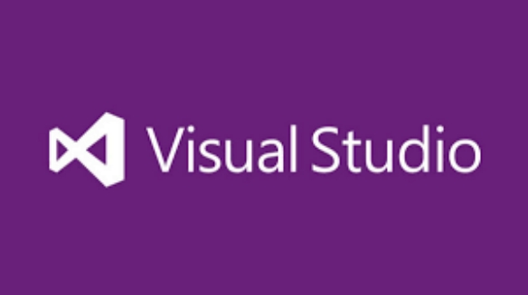
Hình 2.1 Visual Studio Community

Microsoft Visual Studio là môi trường phát triển tích hợp (IDE) được thiết kế dành cho giới lập trình viên và các nhà phát triển ứng dụng. Đây là công cụ hỗ trợ phát triển phần mềm mạnh mẽ của Microsoft, cho phép người dùng viết, dịch mã và gỡ lỗi các ứng dụng dựa trên nhiều ngôn ngữ lập trình khác nhau như C++, C#, Visual Basic, Python, JavaScript... Visual Studio bao gồm một trình biên tập mã nguồn, các công cụ gỡ lỗi và xây dựng ứng dụng đa nền tảng. Nó giúp tăng năng suất và hiệu quả công việc cho các lập trình viên.

Các tính năng nổi bật của Visual Studio Community
Hỗ trợ đa ngôn ngữ lập trình: Microsoft Visual Studio nổi bật với khả năng hỗ trợ một loạt các ngôn ngữ lập trình, bao gồm JavaScript, TypeScript, Python, C#, Java, Go, Ruby... Điều này biến nó trở thành công cụ lý tưởng cho các nhà phát triển làm việc trên nhiều dự án với đa ngôn ngữ lập trình. Ngoài ra, khả năng hỗ trợ đa ngôn ngữ của Microsoft Visual Studio còn giúp giới lập trình viên dễ dàng chuyển đổi giữa các ngôn ngữ và dự án mà không cần phải thay đổi môi trường làm việc, từ đó tiết kiệm thời gian, đồng thời tối ưu hiệu quả công việc.
Hỗ trợ gỡ lỗi mạnh mẽ: Microsoft Visual Studio cung cấp một hệ thống hỗ trợ gỡ lỗi mạnh mẽ với các tính năng như Breakpoints, kiểm tra biến, theo dõi code từng bước và bảng điều khiển gỡ lỗi. Các công cụ này sẽ giúp nhà phát triển dễ dàng tìm và sửa lỗi trong mã nguồn, tăng cường hiệu quả và chất lượng của quá trình phát triển phần mềm. Ngoài ra, bộ công cụ gỡ lỗi của Microsoft Visual Studio cũng sẽ giúp giảm thiểu thời gian và công sức cần thiết để xác định và sửa chữa các vấn đề trong code, từ đó tăng tốc độ phát triển và triển khai ứng dụng.
Tự động hoàn thành mã (IntelliSense): Microsoft Visual Studio cũng cung cấp tính năng IntelliSense - một hệ thống tự động hoàn thành mã nguồn thông minh dựa trên ngữ cảnh. Về cơ bản, IntelliSense sẽ hiển thị gợi ý về biến, phương thức và các thành phần khác của mã nguồn, giúp tăng tốc quá trình viết mã. Nhờ vậy, tính năng này không chỉ giúp tăng hiệu suất làm việc bằng cách giảm thiểu thời gian gõ code, mà còn giúp giảm thiểu lỗi và cung cấp thông tin hữu ích về các API và thư viện mà nhà phát triển có thể không quen thuộc. Với IntelliSense, Microsoft Visual Studio chắc chắn sẽ là một trợ lý thông minh để hỗ trợ nhà phát triển trong việc viết mã nhanh chóng và chính xác hơn.
Hỗ trợ đa nền tảng: Microsoft Visual Studio có tính năng hỗ trợ phát triển ứng dụng trên nhiều nền tảng (cross-platform) rất tốt. Cụ thể, phần mềm lập trình này cho phép lập trình viên xây dựng các ứng dụng có thể chạy trên:
- Windows: Đây là nền tảng mặc định với hỗ trợ tốt nhất cho các ứng dụng desktop, web, di động trên Windows.
- Android: Visual Studio hỗ trợ xây dựng ứng dụng Android native bằng Java/Kotlin cũng như các framework như Xamarin hay React Native.
- iOS: Có thể phát triển ứng dụng iOS native bằng Objective-C/Swift hoặc dùng Xamarin để viết code C# cho cả iOS và Android.
- Web: Visual Studio cung cấp các công cụ để phát triển các ứng dụng web như ASP.NET, NodeJS.
- macOS: Có thể xây dựng ứng dụng giao diện người dùng trên macOS bằng C# và .NET Core.
- Linux: Hỗ trợ phát triển các ứng dụng .NET Core chạy trên Linux.
Với Visual Studio, lập trình viên có thể dễ dàng xây dựng các ứng dụng chạy trên nhiều nền tảng, tiết kiệm thời gian phát triển và chi phí. Đây là một tính năng rất hữu ích và mạnh mẽ của Visual Studio.
Tích hợp Git: Một tính năng nổi bật khác của Microsoft Visual Studio là hỗ trợ cho Git, cho phép nhà phát triển quản lý phiên bản trực tiếp trong trình soạn thảo. Nhờ vậy, việc quản lý mã nguồn sẽ trở nên dễ dàng hơn, hiệu quả hơn nhờ khả năng thực hiện các thao tác Git như commit, push, pull và xem lịch sử mã nguồn hết sức trực quan. Bên cạnh đó, việc tích hợp Git cũng giúp Microsoft Visual Studio tối ưu hóa quy trình làm việc của nhà phát triển, đảm bảo họ có thể tập trung vào việc viết và cải thiện code thay vì quản lý phiên bản.

HIỆN THỰC HÓA NGHIÊN CỨU

Mô tả bài toán
Bài toán xây dựng website bán dụng cụ học tập được thực hiện nhằm tự động hóa quy trình kinh doanh của các doanh nghiệp, giảm thiểu thời gian, chi phí và nâng cao hiệu suất.
Hệ thống sẽ có các yêu cầu cơ bản:
- Quản lý sản phẩm: bao gồm tên sản phẩm, danh mục sản phẩm, giá cả, mô tả, chi tiết sản phẩm, hình ảnh sản phẩm,…
- Quản lý đơn hàng: bao gồm thông tin sản phẩm mà khách hàng đã đặt, lịch sử đặt hàng,….
- Quản lý tài khoản: thông tin khách hàng đã đăng ký , các quyền truy cập,…
- Quản lý doanh thu.

Đặc tả bài toán
Website cho phép người dùng:
Đăng ký và đăng nhập vào hệ thống.
Xem các sản phẩm có trong danh mục bao gồm các thông tin như: tên sản phẩm, mô tả sản phẩm, số lượng, hình ảnh, giá cả,…
Tìm kiếm sản phẩm theo danh mục hoặc giá.
Thêm các sản vào danh sách yêu thích và giỏ hàng, có thể tùy chỉnh số lượng theo nhu cầu của người mua.
Đặt hàng các sản phẩm đã thêm vào giỏ hàng.
Người dùng có thể xem trang giới thiệu, trang tin tức, khuyến mãi và liên h với người quản trị bằng các phương thức khác nhau.
Website cho phép người quản trị:
Tương tác với danh mục, bài viết, tin tức: xem, thêm, xóa, sửa thông tin danh mục như: tên danh mục, mô tả, hình,..
Tương tác với sản phẩm: xem, thêm, xóa, sửa thông tin sản phẩm như: tên sản phẩm, hình ảnh, mã sản phẩm, alias, mô tả, chi tiết sản phẩm, giá cả.
Xem đơn hàng và cập nhật đơn hàng.
Quản lý thông tin khách hàng.

Thiết kế dữ liệu

Mô hình dữ liệu mức quan niệm
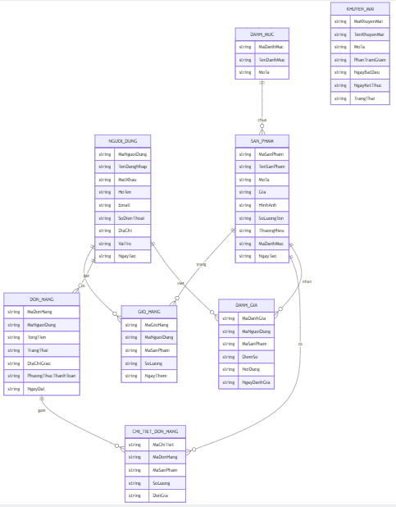
Hình 3.1 mô hình dữ liệu mức quan niệm

Mô hình dữ liệu mức logic
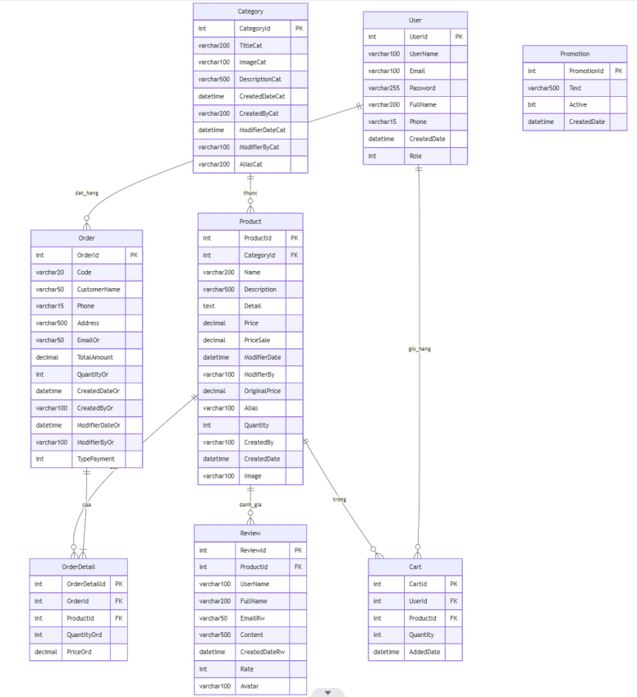
Hình 3.2 Mô hình dữ liệu mức logic

Danh sách các bản dữ liệu
Id | Mã sản phẩm | int | Khóa chính
Title | Tên sản phẩm | nvarchar
ProductCode | SKU | nvarchar
Description | Mô tả | nvarchar
Detail | Chi tiết | nvarchar
Image | Hình ảnh | nvarchar
Price | Giá bán | decimal
PriceSale | Giá khuyến mãi | dcimal
Quantity | Số lượng | int
ProductCategoryId | Mã danh mục | int | Khóa ngoại
CreatedDate | Ngày tạo | datetime
CeatedBy | Người tạo | nvarchar
ModifierDate | Ngày chỉnh sửa | datetime
ModifierBy | Người chỉnh sửa | nvvarchar
OriginalPrice | Giá gốc | decimal
Alias | Đường dẫn | nvarchar
IsSale | Hiện giảm giá | bit
IsHome | Hiện ở trang chủ | bit
IsActive | Hiển thị | bit
ViewCount | Số lượt xem | int
SeoTitle | SeoTitle | nvarchar
SeoDescription | SeoDescription | nvarchar
SeoKeyword | SeoKeyword | nvarchar
Bảng 3.1 Bảng sản phẩm(Product)
Thuộc tính | Mô tả | Kiểu dữ liệu | Ràng buộc
Id | Mã đơn hàng | int | Khóa chính
Code | Code đơn hàng | nvarchar
CustomerName | Tên khách hàng | nvarchar
Phone | Số điện thoại | nvarchar
Email | Email | nvarchar
Address | Địa chỉ khách hàng | nvarchar
TotalAmount | Tổng tiền | decimal
Quantity | Số lượng | int
CreatedDate | Ngày tạo | datetime
CeatedBy | Người tạo | nvarchar
ModifierDate | Ngày chỉnh sửa | datetime
ModifierBy | Người chỉnh sửa | nvvarchar
TypePayment | int
Bảng 3.2 Bảng đơn hàng(Oder)
Thuộc tính | Mô tả | Kiểu dữ liệu | Ràng buộc
Quantity | Số lượng | int
Id | Mã chi tiết đơn hàng | int | Khóa chính
OrderId | Mã đơn hàng | int | Khoá ngoại
ProductId | Mã sản phẩm | Int | Khoá ngoại
Price | Giá | decimal
Bảng 3.3 Bảng chi tiết đơn hàng (OrderDetail)
Thuộc tính | Mô tả | Kiểu d liệu | Ràng buộc
Id | Mã danh mục | int | Khóa chính
Title | Tên danh mục | nvarchar
Image | Hình ảnh | nvarchar
Description | Mô tả | nvarchar
CreatedDate | Ngày tạo | datetime
CeatedBy | Người tạo | nvarchar
ModifierDate | Ngày chỉnh sửa | datetime
ModifierBy | Người chỉnh sửa | nvvarchar
Alias | Đường dẫn | nvarchar
SeoTitle | SeoTitle | nvarchar
SeoDescription | SeoDescription | nvarchar
SeoKeyword | SeoKeyword | nvarchar
Bảng 3.4 Bảng danh mục sản phẩm(ProductCategory)
Thuộc tính | Mô tả | Kiểu dữ liệu | Ràng buộc
Id | Mã danh mục | int | Khóa chính
ProductId | Mã sản phẩm | int | Khóa ngoại
UserName | Tên người dùng | nvarchar
FullName | Tên đầy đủ | nvarchar
Email | Email | nvarchar
Content | Nội dung | nvarchar
Rate | Số sao | int
CreatedDate | Ngày tạo | datetime
Avatar | Ảnh đại diện | nvarchar
Bảng 3.5 Bảng đánh giá(Review)

Thuộc tính | Mô tả | Kiểu dữ liệu | Ràng buộc
Id | Mã danh mục | int | Khóa chính
Title | Tên danh mục | nvarchar
Description | Mô tả | nvarchar
CreatedDate | Ngày tạo | datetime
CeatedBy | Người tạo | nvarchar
ModifierDate | Ngày chỉnh sửa | datetime
ModifierBy | Người chỉnh sửa | nvvarchar
Alias | Đường dẫn | nvarchar
SeoTitle | SeoTitle | nvarchar
SeoDescription | SeoDescription | nvarchar
SeoKeyword | SeoKeyword | nvarchar
IsActive | Hiển thị | bit
Position | Vị trí | int
Bảng 3.6 Bảng danh mục(Category)
Thuộc tính | Mô tả | Kiểu dữ liệu | Ràng buộc
Id | Mã bài viết | int | Khóa chính
Title | Tên bài viết | nvarchar
Image | Hình ảnh | nvarchar
Description | Mô tả | nvarchar
Detail | Chi tiết | nvarchar
CreatedDate | Ngày tạo | datetime
CeatedBy | Người tạo | nvarchar
ModifierDate | Ngày chỉnh sửa | datetime
ModifierBy | Người chỉnh sửa | nvvarchar
Alias | Đường dẫn | nvarchar
SeoTitle | SeoTitle | nvarchar
SeoDescription | SeoDescription | nvarchar
SeoKeyword | SeoKeyword | nvarchar
Alias | Đường dẫn | nvarchar
IsActive | Hiển thị | bit
CategoryId | Mã danh mục | int | Khóa ngoại
Bảng 3.7 Bảng bài viết(Posts)

Thuộc tính | Mô tả | Kiểu dữ liệu | Ràng buộc
Id | Mã tin tức | int | Khóa chính
Title | Tên tin tức | nvarchar
Image | Hình ảnh | nvarchar
Description | Mô tả | nvarchar
Detail | Chi tiết | nvarchar
CreatedDate | Ngày tạo | datetime
CeatedBy | Người tạo | nvarchar
ModifierDate | Ngày chỉnh sửa | datetime
ModifierBy | Người chỉnh sửa | nvvarchar
Alias | Đường dẫn | nvarchar
SeoTitle | SeoTitle | nvarchar
SeoDescription | SeoDescription | nvarchar
SeoKeyword | SeoKeyword | nvarchar
Alias | Đường dẫn | nvarchar
IsActive | Hiển thị | bit
CategoryId | Mã danh mục | int | Khóa ngoại
Bảng 3.9 Bảng tin tức(News)

Sơ đồ mối quan hệ giữa các bảng
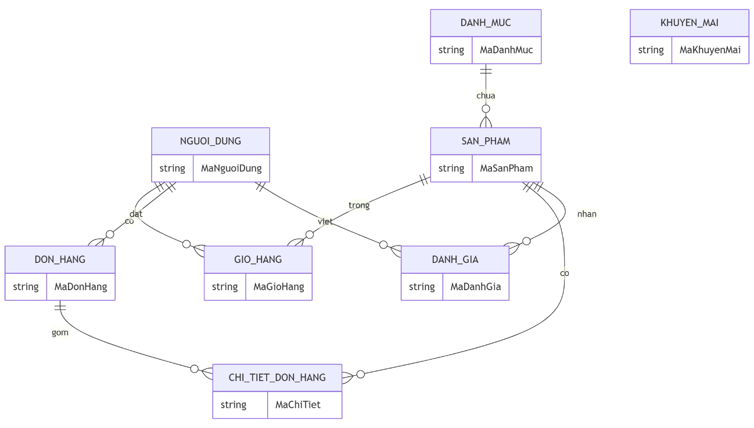
Hình 3.3 Sơ đồ mối quan hệ giữa các bảng

Mô hình xử lý
Sơ đồ Use case người dùng
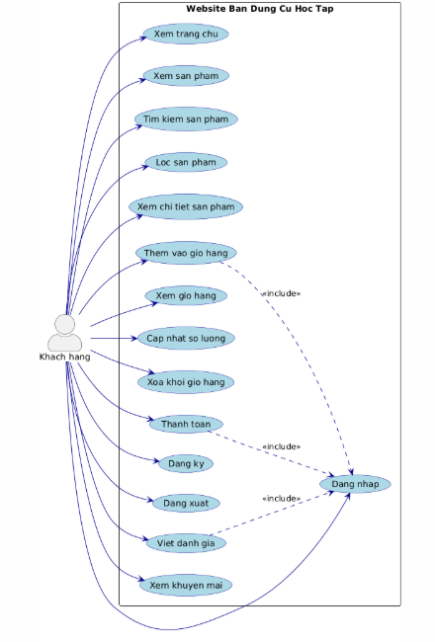
Hình 3.4 Sơ đồ use case người dùng
Người dùng khi đăng ký tài khoản có thể:
Đăng nhập, đăng xuất, xem thông tin tài khoản.
Xem danh mục, xem giới thiệu và liên hệ website.
Xem các tin tức và khuyến mãi.
Xem sản phẩm, chi tiết sản phẩm, đánh giá sản phẩm, tìm kiếm sản phẩm, thêm sản phẩm vào danh sách yêu thích và giỏ hàng.
Đặt mua các sản phẩm đã thêm vào giỏ hàng và nhận email thông báo đặt hàng từ website.
Người dùng không đăng ký tài khoản có thể:
Xem danh mục, xem giới thiệu và liên hệ website.
Xem các tin tức và khuyến mãi.
Xem sản phẩm, chi tiết sản phẩm, đánh giá sản phẩm, tìm kiếm sản phẩm.

Sơ đồ use quản trị viên
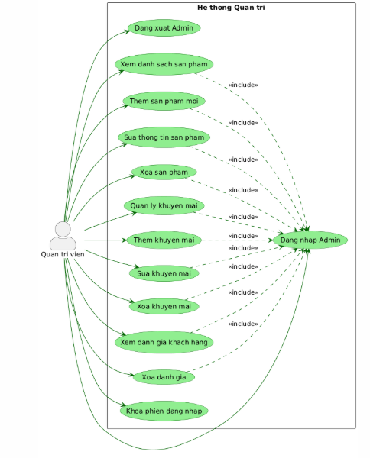
Hình 3.5 Sơ đồ use case người dùng
Quản trị viên có thể:
Đăng nhập và đăng xuất tài khoản.
Quản lý tin tức bao gồm: xem, thêm, sửa, xóa tin tức.
Quản lý bài viết bao gồm: xem, thêm, sửa, xóa bài viết.
Quản lý danh mục bao gồm: xem, thêm, sửa, xóa danh mục.
Quản lý danh mục sản phẩm bao gồm: xem, thêm, sửa, xóa danh mục sản phẩm.
Quản lý sản phẩm bao gồm: xem, thêm, sửa, xóa sản phẩm.
Quản lý đơn hàng bao gồm: xem, cập nhật trạng thái thanh toán đơn hàng.
Quản lý thông tin người dùng bao gồm: xem thông tin người dùng.
Xem thống kê doanh thu: xem doanh thu theo từng ngày.

KẾT QUẢ NGHIÊN CỨU

Giao diện và chức năng của website

Giao diện người dùng và chức năng
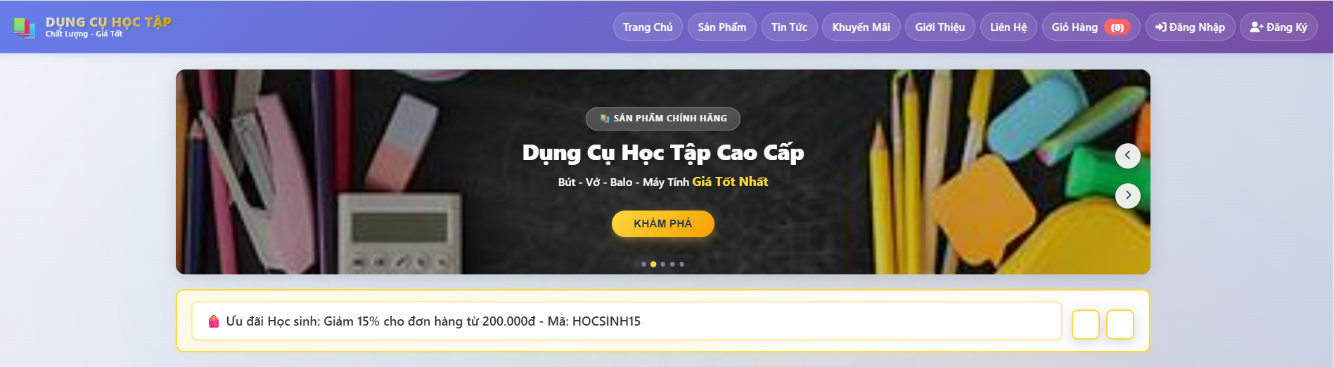
Hình 4.1 Giao diện banner và thanh điều hướng trang chủ
Phía trên phần header là thanh điều hướng các trang để di chuyển sang các trang khác, góc phải phía trên cùng là phần tài khoản để cho người dùng đăng nhập hoặc đăng kí, dưới phần tài khoản là giỏ hàng và nút home để điều hướng chuyển về trang quản trị viên.
Dưới phần header là một banner tự động gồm các giảm giá ưu đãi và miễn phí vận chuyển.Banner cho thấy siêu sale trong tuần để người dùng có thể mua được các sản phẩm đang được giảm giá

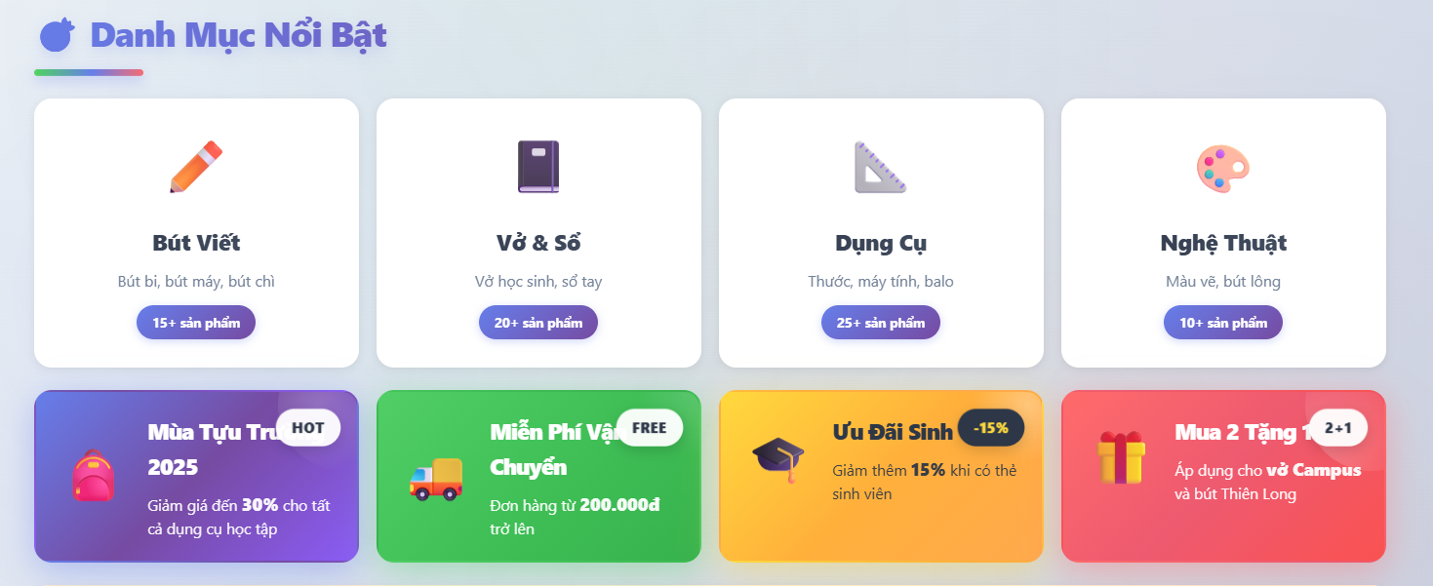
Hình 4.2 Giao diện danh mục sản phẩm trang chủ
Tiếp theo là phần danh mục sản phẩm, giúp người dùng dễ dàng chọn loại sản phẩm mà mình muốn mua theo nhu cầu.

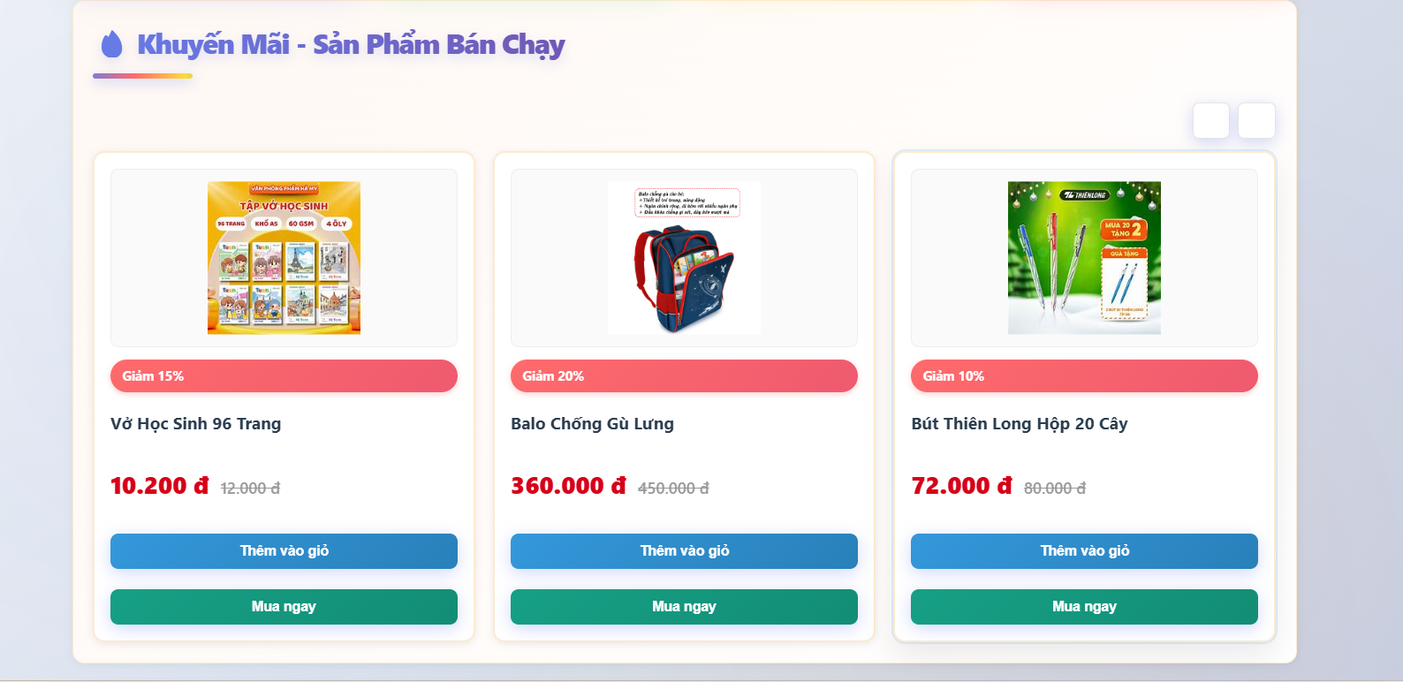
Hình 4.3 Giao diện sản phẩm khuyến mãi bán chạy ở trang chủ
Phía dưới là các sản phẩm giảm giá được bán chạy nhất.
Giao diện đánh giá và phản hồi
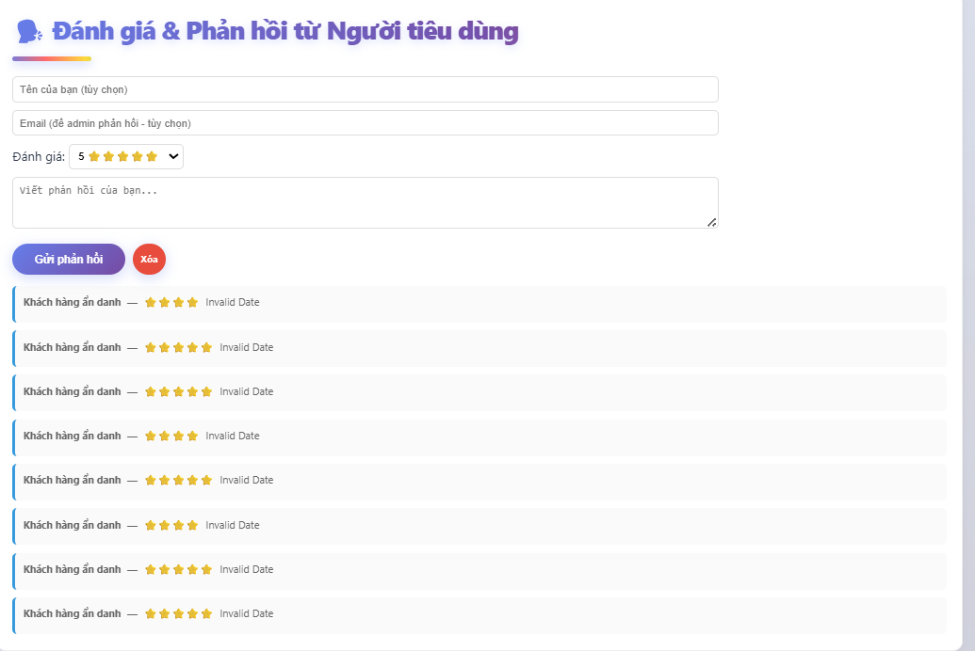
Hình 4.4 Giao diện & đánh giá phản hồi ở trang chủ
Đây là nơi giúp người dùng đánh giá về những vấn đề liên quan đến sản phẩm, giá cả, phản hồi vv…

Giao diện Footer
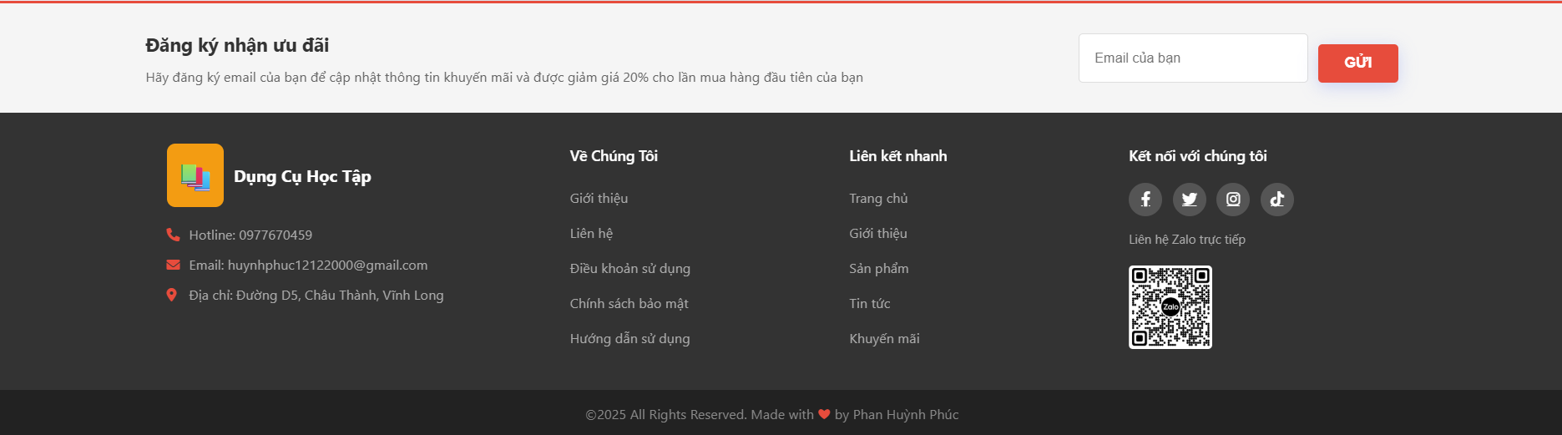
Hình 4.5 Giao diện footer của trang web
Phía trên là một dòng để người dùng nhập email để có thể nhận các tin tức ưu đãi cửa cửa hàng. Dưới cùng là phần footer gồm các thông tin của cửa hàng, các chính sách bảo mật và liên hệ hoặc theo dõi trang cá nhân của cửa hàng.
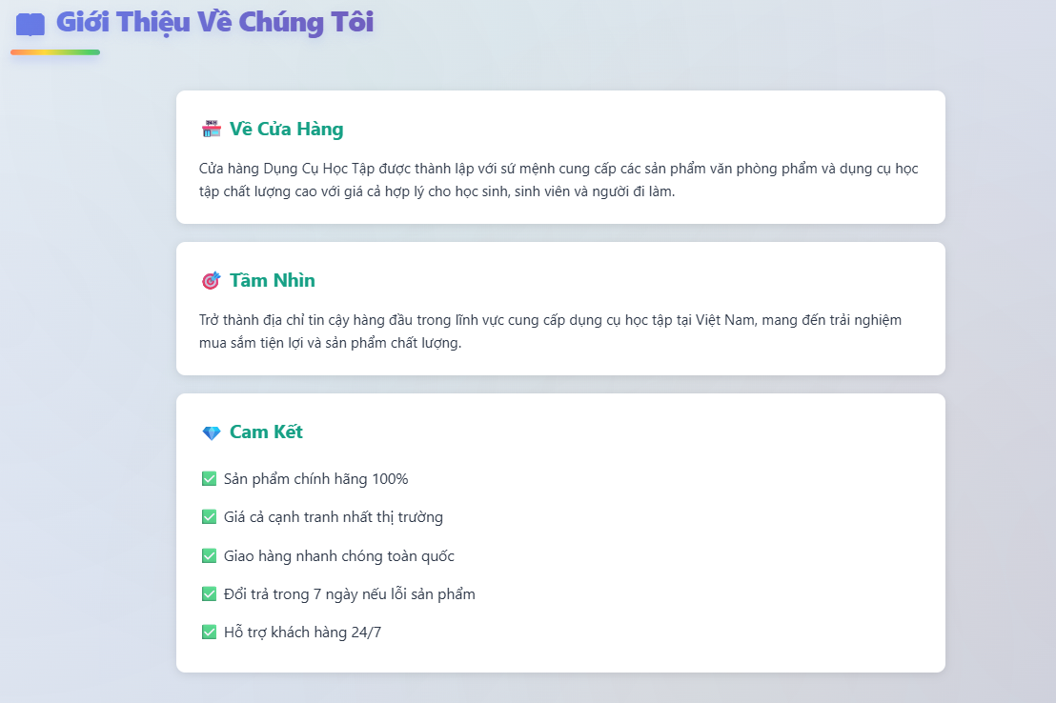
Hình 4.6 Giao diện trang giới thiệu
Tóm tắt sơ lược về cửa hàng những điều khoản, cam kết và những lợi ích mà cửa hàng mang lại
Giao diện tin tức
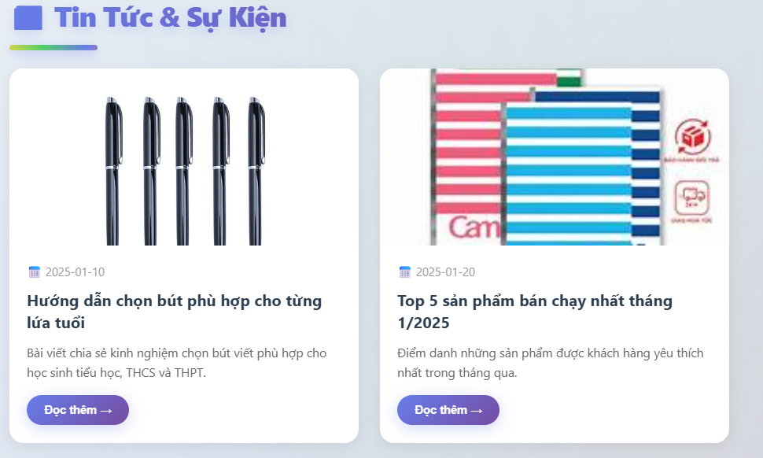
Hình 4.7 giao diện trang tin tức
Thông tin cập nhật liên tục của web về những sản phẩm hướng dẫn chọn và mua cho phù hợp.
Giao diện trang khuyến mãi 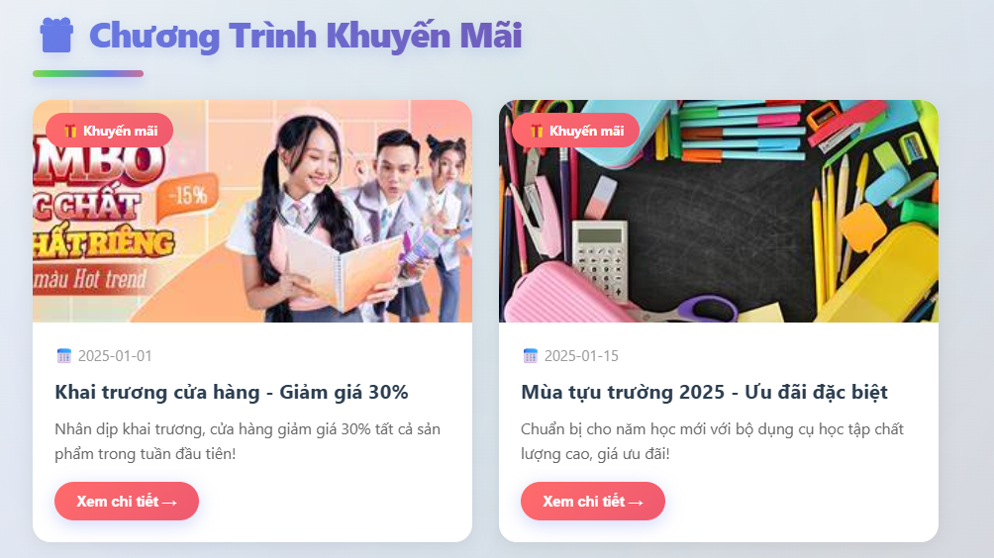
Hình 4.8 giao diện trang khuyến mãi

Gồm những chương trình khuyến mãi mới nhất về những ưu đãi, giảm giá.
Giao diện trang sản phẩm
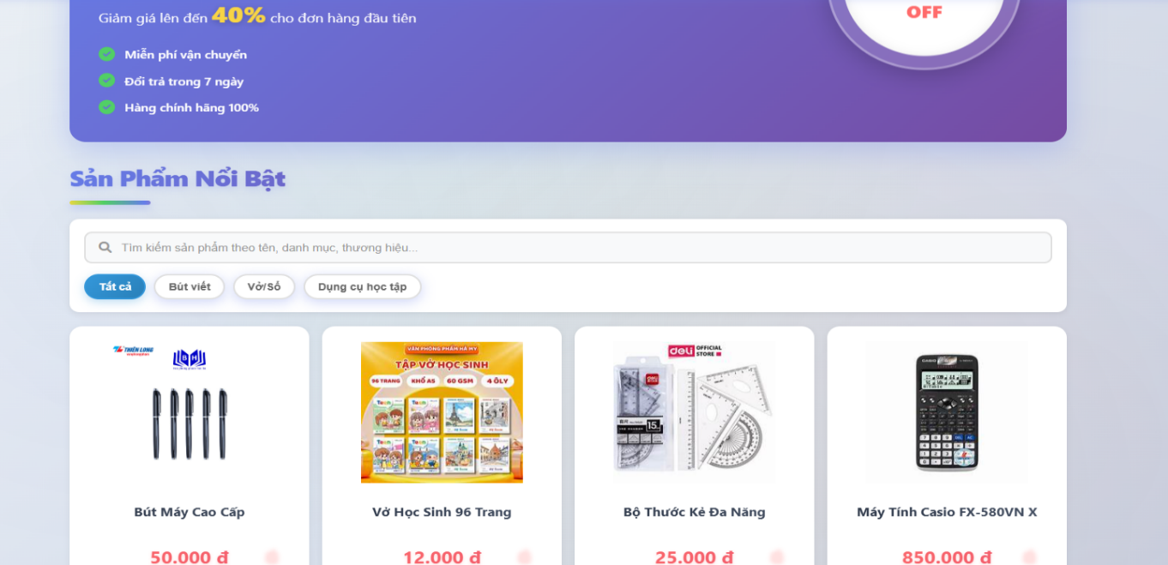
Hình 4.9 Giao diện trang sản phẩm
Phía bên trên trang là chính sách giảm giá cho đơn hàng đầu tiên , các danh mục sản phẩm dùng để phân các sản phẩm theo loại, ở dưới là phần lọc loại sản phẩm, các sản phẩm sẽ hiển thị gồm hình ảnh, tên sản phẩm và giá khi đăng nhập tài khoản, nếu đã đăng nhập thì người dùng có thể thêm sản phẩm vào giỏ hàng và đặt hàng.
Giao diện trang chi tiết sản phẩm
Gồm các thông tin chi tiết về sản phẩm như: hình ảnh, giá, thông tin, số lượng và các đánh giá sản phẩm.
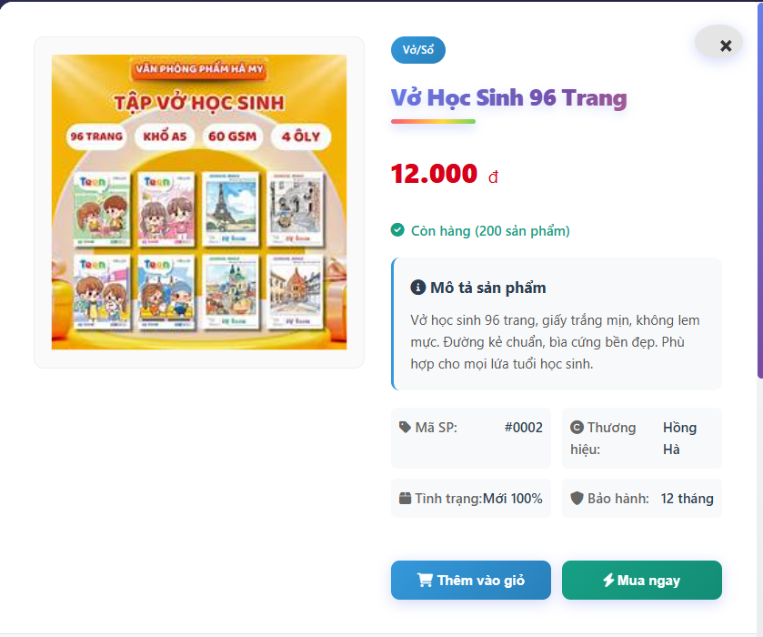
Hình 4.10 Giao diện trang chi tiết sản phẩm
Giao diện giỏ hàng 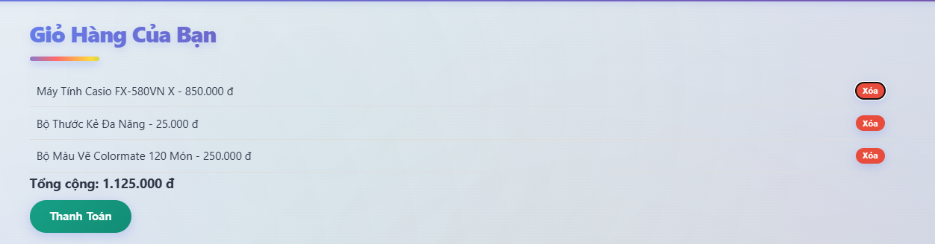
Hình 4.11 Giao diện giỏ hàng
Hiển thị thông tin về sản phẩm mà người dùng muốn mua, xóa sản phẩm không muốn mua và nút thanh toán. Phía trên icon giỏ hàng sẽ đếm số lượng sản phẩm mà người dùng đã thêm vào.

Giao diện trang thanh toán
Khi người dùng đăng nhập và mua hàng thì thông tin người dùng sẽ được lưu sẵn và bên phải thông tin giỏ hàng để người dùng kiểm tra lại một lần nữa.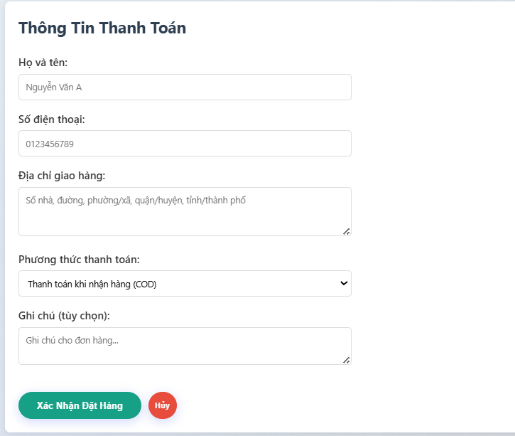
Hình 4.12 Giao diện trang thanh toán
Giao diện trang liên hệ
Gồm các thông tin cứa cửa hàng và vị trí cửa hàng, có form để người dùng có thể đóng góp ý kiến cho cửa hàng.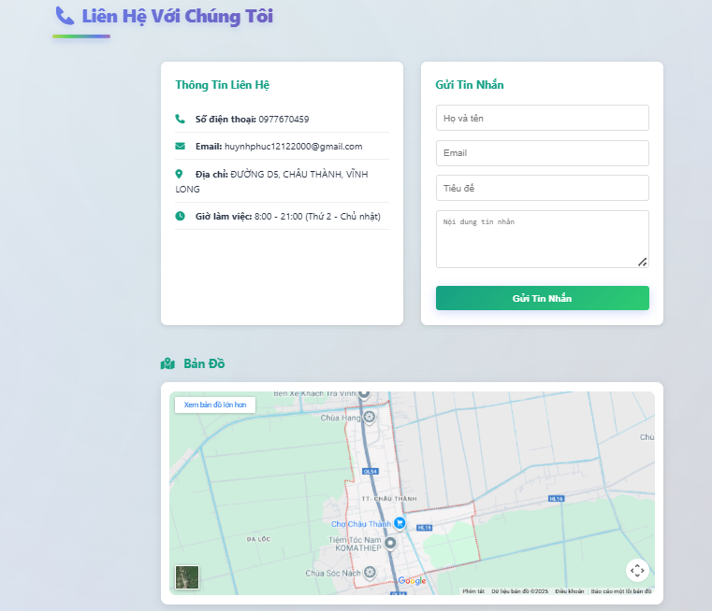
Hình 4.13 Giao diện trang liên hệ
Giao diện trang đăng ký và đăng nhập
Cho phép người dùng đăng ký tài khoản bằng SDT. nếu quên mật khẩu có thể ấn vào link bên dưới để lấy lại mật khẩu.
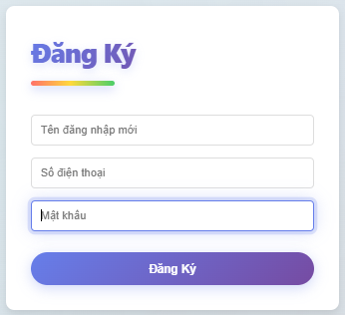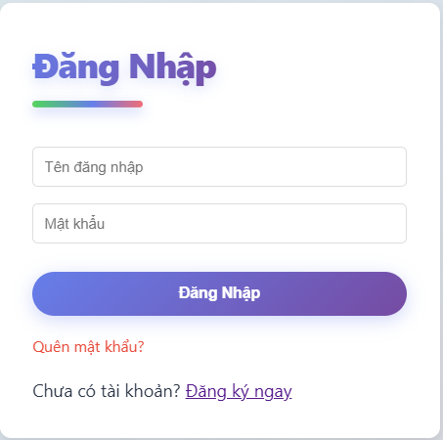 Hình 4.14 Giao diện trang đăng ký và đăng nhập

Giao diện quản trị và chức năng
Giao diện đăng nhập tài khoản
Quản trị viên được cấp một tài khoản để đăng nhập vào trang quản trị.
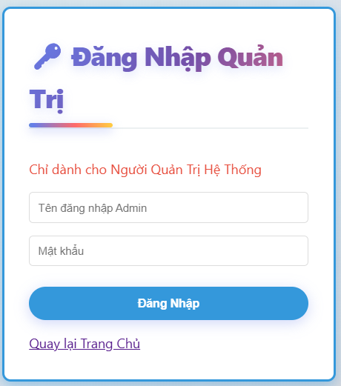
Hình 4.15 Giao diện trang đăng nhập của quản trị viên

Giao diện trang chủ quản trị viên
Khi vào trang chủ quản trị sẽ thấy thống kê cho phép quản trị viên được xem doanh thu và lợi nhuận theo từng ngày. Có thể xem chi tiết đơn hàng và bên trái là thanh menu để admin có thể quản lý các phần khác của website.
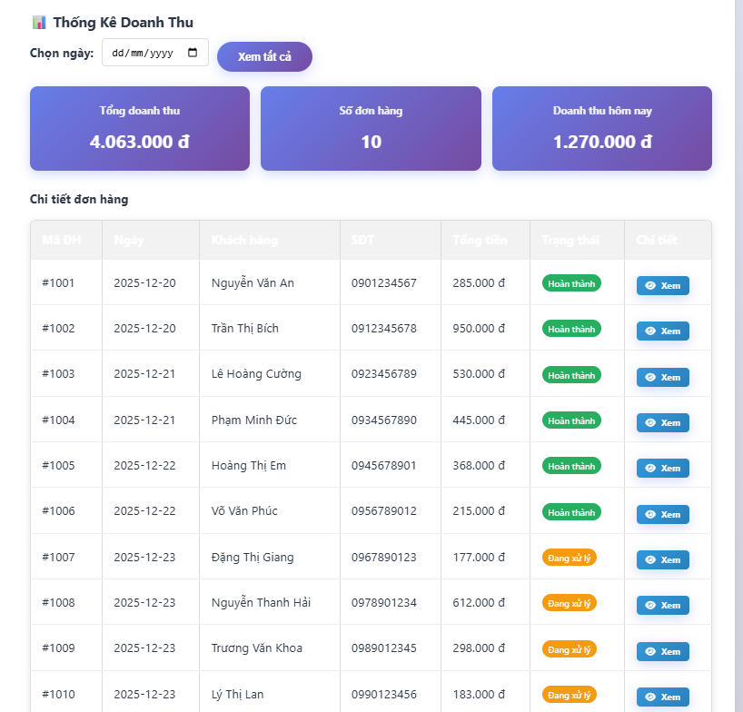
Hình 4.16 Giao diện trang chủ của quản trị viên
Giao diện quản lý sản phẩm
Quản trị viên có thể xem danh sách sản phẩm hiện có vào thao tác: Chỉnh sửa và thêm sản phẩm mới. 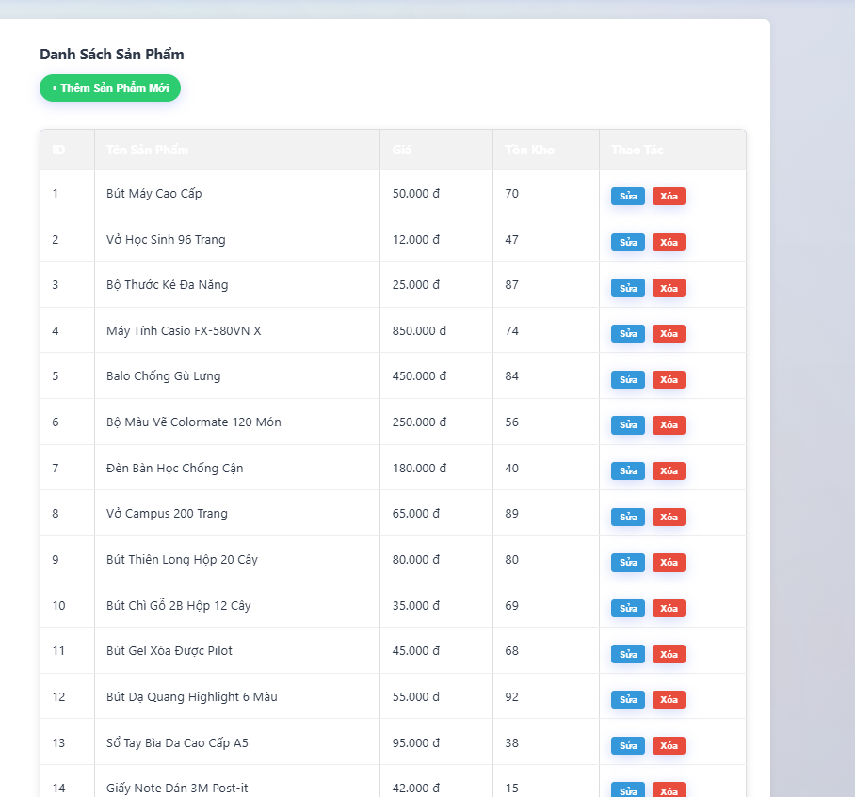
Hình 4.17 Giao diện trang quản lý sản phẩm

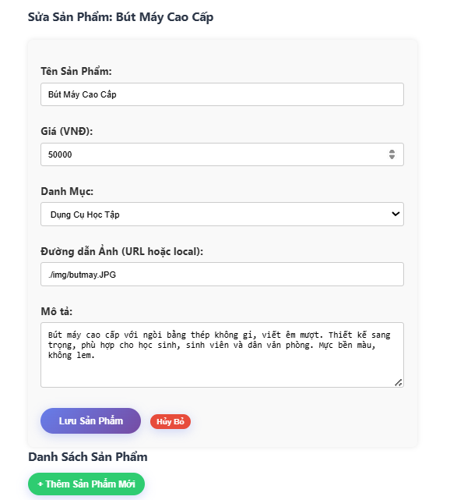
Hình 4.18 Giao diện trang chỉnh sửa sản phẩm
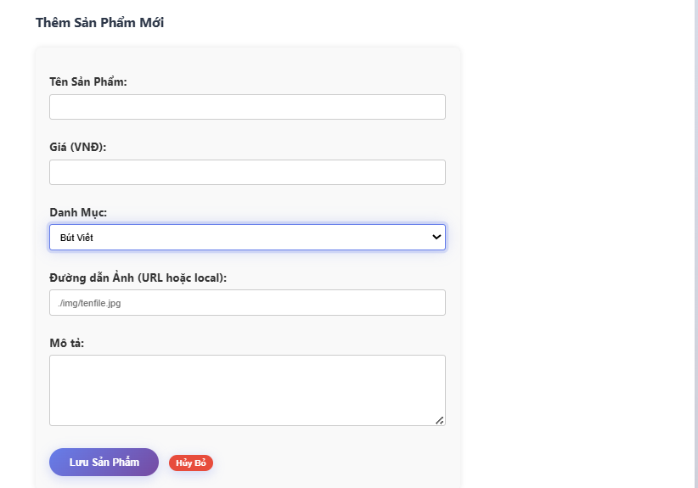
Hình 4.19 Giao diện trang thêm mới sản phẩm

Quản lý đơn hàng
Quản trị viên có thể xem danh sách đơn hàng hiện có với các thông tin như: mã đơn hàng, tên khách hàng, điện thoại, tổng tiền, trạng thái, ngày tạo và thao tác.
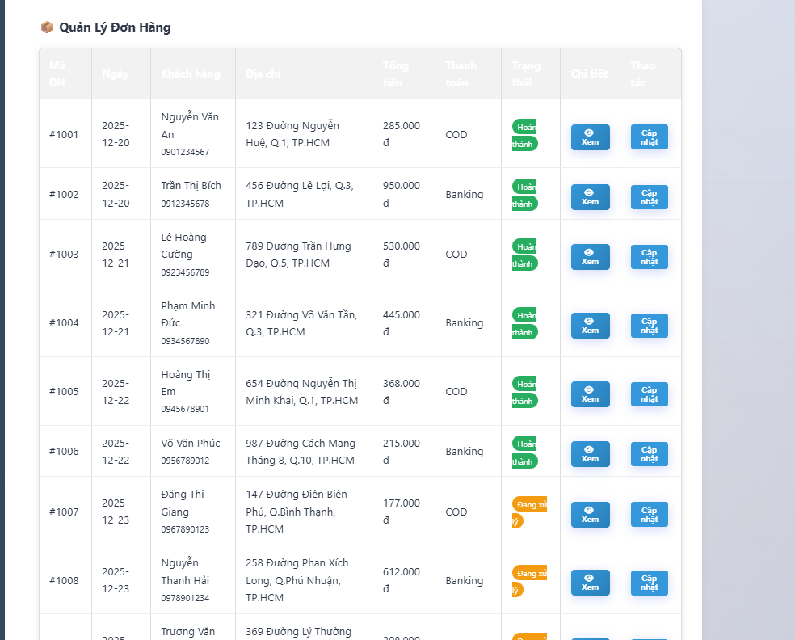
Hình 4.20 Giao diện trang quản lý đơn hàng
Giao diện quản lý thông tin người dùng
Quản trị viên có thể xem thông tin người dùng như tài khoản, họ tên email.
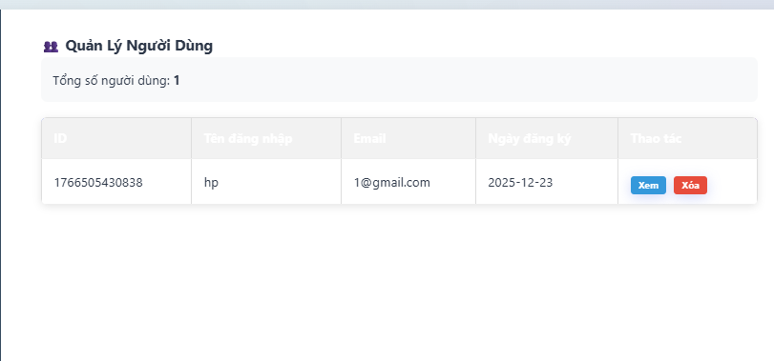
Hình 4.21 Giao diện quản lý thông tin người dùng
Giao diện thông báo tự động ở trang chủ
Có thể thao tác thêm, xóa ,sửa, bật tắt thông điệp ở trang chủ 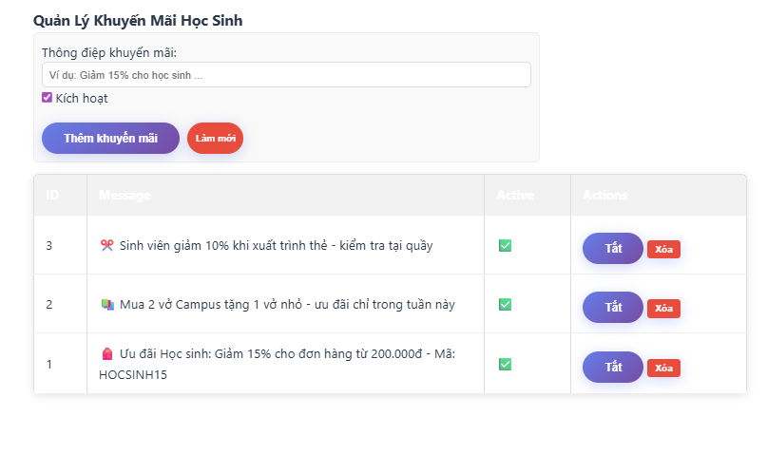
Hình 4.22 Giao diện quản lý thông điệp khuyến mãi

Giao diện phản hồi đánh giá
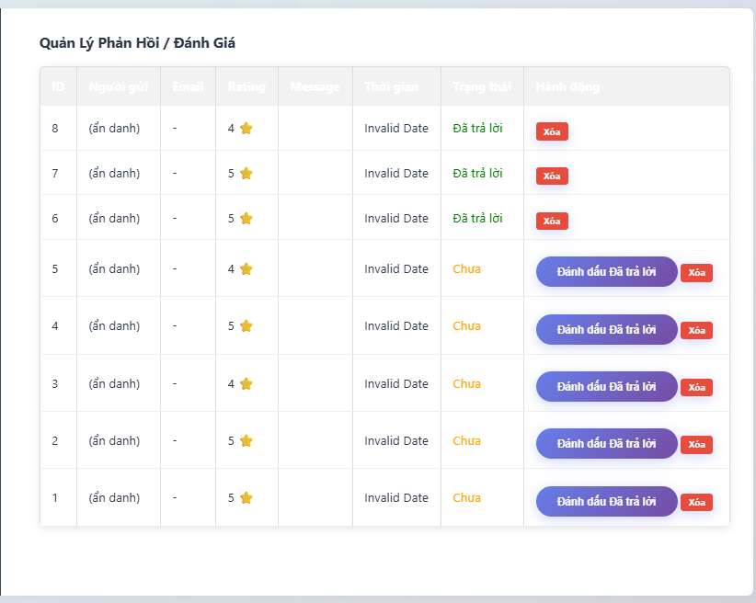
Hình 4.23 Giao diện quản lý phản hồi/đánh giá

Giao diện trang quản lý bài viết & khuyến mãi
Quản trị viên có thể thêm tin tức mới với các thông tin như: tên tin tức, ảnh, tóm tắt, nội dung chi tiết.
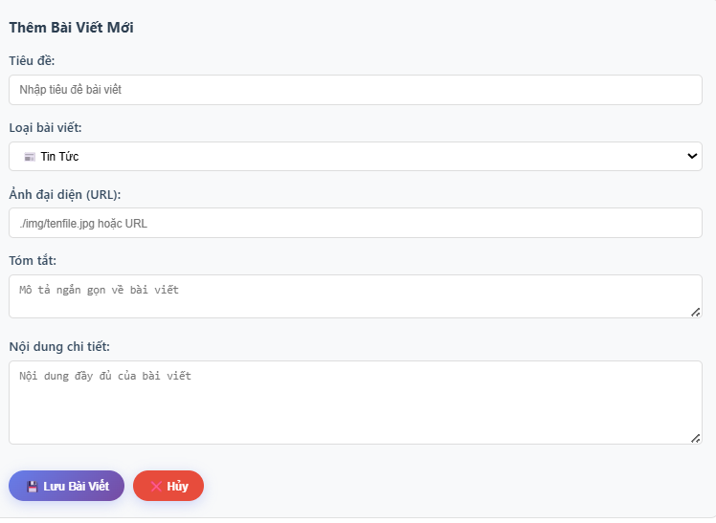
Hình 4.24 Giao diện thêm bài viết

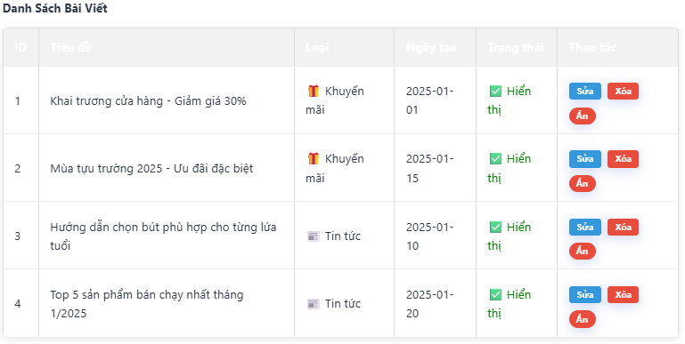
Hình 4.25 Giao diện thao tác lên danh sách bài viết đã đăng

KẾT LUẬN VÀ HƯỚNG PHÁT TRIỂN

Kết luận

. Kết quả đạt được
Qua quá trình nghiên cứu và triển khai đồ án "Website Bán Dụng Cụ Học Tập", sinh viên đã thu được những thành quả quan trọng sau:
Về kiến thức và kỹ năng:
• Nắm vững nguyên lý hoạt động của ứng dụng web Single Page Application (SPA)
• Thành thạo việc sử dụng HTML5, CSS3 và JavaScript ES6+ trong phát triển giao diện người dùng
• Hiểu rõ quy trình vận hành của một hệ thống thương mại điện tử chuyên về văn phòng phẩm
• Tích lũy kinh nghiệm về nghiệp vụ kinh doanh trong lĩnh vực dụng cụ học tập

Về sản phẩm hoàn thiện:
• Xây dựng thành công hệ thống website với giao diện trực quan, dễ sử dụng cho cả khách hàng lẫn quản trị viên
• Danh mục sản phẩm được phân loại khoa học với thông tin chi tiết, hình ảnh rõ ràng
• Tích hợp đầy đủ các tính năng cần thiết cho một website bán hàng trực tuyến

Về trải nghiệm người dùng:
• Khách hàng có thể tra cứu thông tin sản phẩm thông qua hình ảnh minh họa, mô tả chi tiết, bảng giá và nhận xét từ người mua trước
• Hỗ trợ đặt hàng trực tuyến mọi lúc mọi nơi mà không cần đến cửa hàng
• Hiển thị các chương trình ưu đãi, sản phẩm nổi bật nhằm thu hút sự quan tâm của người mua

Chức năng dành cho quản trị viên:
• Quản lý danh mục sản phẩm: thêm mới, chỉnh sửa, xóa bỏ
• Quản lý thông tin sản phẩm: cập nhật giá, mô tả, hình ảnh, số lượng tồn kho
• Quản lý đơn hàng: theo dõi và cập nhật trạng thái thanh toán
• Quản lý chương trình khuyến mãi dành cho học sinh, sinh viên
• Xem báo cáo thống kê doanh thu theo ngày
• Quản lý thông tin và phản hồi từ khách hàng

Chức năng dành cho khách hàng:
• Đăng ký tài khoản và đăng nhập hệ thống
• Duyệt danh mục, xem chi tiết và đánh giá sản phẩm
• Tìm kiếm sản phẩm theo tên, danh mục hoặc thương hiệu
• Thêm sản phẩm vào giỏ hàng và danh sách yêu thích
• Thực hiện đặt hàng với thông tin giao nhận đầy đủ
• Xem thông tin giới thiệu và liên hệ với cửa hàng
• Theo dõi lịch sử đơn hàng và thông tin tài khoản cá nhân

Hạn chế
Khả năng tương thích: Giao diện chưa được tối ưu hoàn toàn cho một số thiết bị di động có kích thước màn hình đặc biệt, ảnh hưởng đến trải nghiệm người dùng trên các nền tảng khác nhau
Tính năng nâng cao: Một số chức năng như gợi ý sản phẩm dựa trên hành vi mua sắm, bộ lọc tìm kiếm theo nhiều tiêu chí, quản lý chi tiết lịch sử giao dịch chưa được triển khai đầy đủ
Phương thức thanh toán: Hiện tại website chỉ hỗ trợ thanh toán khi nhận hàng (COD), chưa tích hợp các cổng thanh toán điện tử phổ biến như VNPay, MoMo, ZaloPay hay thanh toán quốc tế qua PayPal, Stripe. Điều này hạn chế sự tiện lợi cho khách hàng có nhu cầu thanh toán trực tuyến
Theo dõi đơn hàng: Khách hàng chưa thể theo dõi chi tiết trạng thái vận chuyển đơn hàng (đang xử lý, đã đóng gói, đang giao, đã giao). Việc này gây khó khăn khi khách hàng muốn nắm bắt tình hình thực tế của đơn hàng

Lưu trữ dữ liệu: Dữ liệu được lưu trên trình duyệt (LocalStorage) nên có thể bị mất khi người dùng xóa bộ nhớ cache hoặc chuyển sang thiết bị khác

Hướng phát triển
Khắc phục hạn chế hiện tại
• Tối ưu hóa giao diện responsive cho mọi kích thước màn hình
• Cải thiện hiệu suất và tốc độ tải trang
• Nâng cao tính bảo mật cho dữ liệu người dùng

Bổ sung tính năng mới
• Phát triển chức năng chọn màu sắc, kích thước cho sản phẩm (nếu có)
• Xây dựng hệ thống gợi ý sản phẩm thông minh dựa trên sở thích và lịch sử mua hàng
• Tích hợp chức năng so sánh sản phẩm
• Thêm tính năng đánh giá sản phẩm bằng hình ảnh

Nâng cấp hệ thống thanh toán
• Tích hợp cổng thanh toán VNPay, MoMo, ZaloPay
• Hỗ trợ thanh toán qua thẻ ngân hàng nội địa và quốc tế
• Triển khai mã giảm giá và voucher điện tử

Phát triển chức năng theo dõi đơn hàng
• Cập nhật trạng thái đơn hàng theo thời gian thực
• Gửi thông báo qua email hoặc SMS khi có thay đổi trạng thái
• Tích hợp tra cứu vận đơn từ các đơn vị vận chuyển

Mở rộng quy mô
• Phát triển Backend API với ASP.NET Core và cơ sở dữ liệu SQL Server
• Xây dựng ứng dụng di động cho Android và iOS
• Tích hợp chatbot hỗ trợ khách hàng tự động
• Triển khai hệ thống tích điểm và ưu đãi khách hàng thân thiết

TÀI LIỆU THAM KHẢO
Sách/ Tài liệu
[1] Võ Tấn Phát, Học lập trình Web. Hà Nội, Việt Nam: Nhà Xuất Bản Trẻ, 2020.
[2] Hà Thị Thúy Vi, Tài liệu giảng dạy môn Cơ sở dữ liệu, Trường Đại học Trà Vinh, 2014.
[3] Đoàn Phước Miền, Phạm Thị Trúc Mai, Tài liệu giảng dạy môn Thiết kế và lập trình Web, Trường Đại học Trà Vinh, 2014.
[4] Nguyễn Minh Hiếu, Học Lập Trình JavaScript Từ Cơ Bản Đến Nâng Cao. TP. Hồ Chí Minh: Nhà Xuất Bản Khoa Học Kỹ Thuật, 2019.
[5] Phạm Minh Đương, Tài liệu tham khảo môn Phân tích và thiết kế hệ thống thông tin, Trường Đại học Trà Vinh, 2014.
[6] Từ khóa: entity framework, Link truy cập: https://fptshop.com.vn/tin-tuc/danh-gia/entity-framework-161447 , Ngày truy cập [12/12/2025].
- Từ khóa: website bán dụng cụ học tập, Link truy cập: https://websosanh.vn/dung-cu-hoc-tap/cat-3328.htm , Ngày truy cập [7/12/2025].

